Desarrollo en Java

JDK/JRE
Instalatu, konfiguratu, variables de entorno, memoria konfigurazioa, monitorizatu…
JAVA_HOME, JAVA_OPTS… (XmX, Xms…)
JVM Monitor (Eclipse Marketplace)

Eclipse IDE

Instalación / configuración
Bajarse la versión deseada y descomprimir (por ejemplo en C:\Archivos de Programa\Eclipse). Cada versión (3.5, 3.6, etc.) suele tener un nombre propio (e.g. Ganymede, Helios…).
Si da problemas al arrancar (“Main class not found” o similar) es posible que sea debido a que no encuentra el JDK. Hay que añadir manualmente en el eclipse.ini estas líneas
-vm C:/Archivos de programa/Java/jdk1.6.0_05/bin/javaw.exe
Si da errores de JVM o de claves de registro ir al editor de registro (C:\Windows\System32\regedt32.exe).
HKEY_LOCAL_MACHINE\SOFTWARE\JavaSoft:
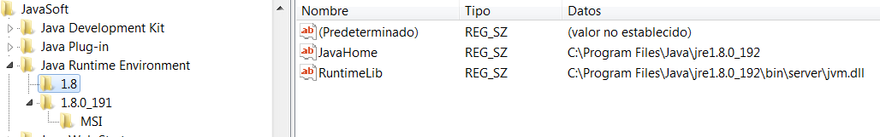

Plugins
Se añaden a través de Help > Install New Software. Se le indica la URL donde están los orígenes del software.

Configurar Tomcat en Eclipse
Ver 2.5 Aplicaciones web en Eclipse con Tomcat.

Extras
Eclipse marketplace (e.g. JVM Monitor).

Save Actions / Source clean-up
En el momento de guardar cualquier fichero o proyecto se puede automatizar una serie de tareas que se ejecutan en ese momento (limpieza o formateo de código, eliminación de variables no utilizadas, etc.)
Window > Preferences y una vez ahí Java > Editor > Save Actions
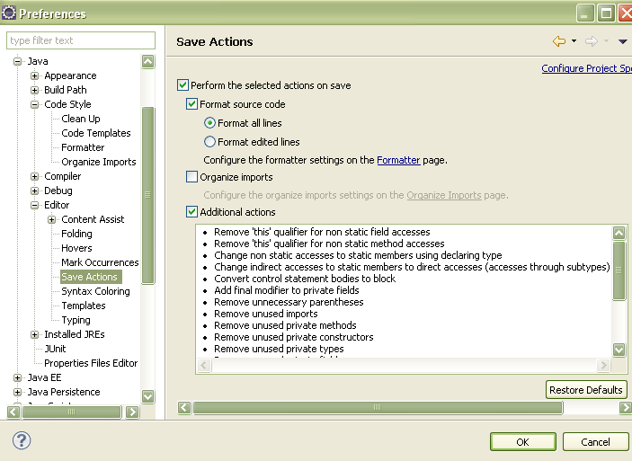
Algo parecido se puede lograr ejecutando Source > Clean-up. Las opciones con también configurables.

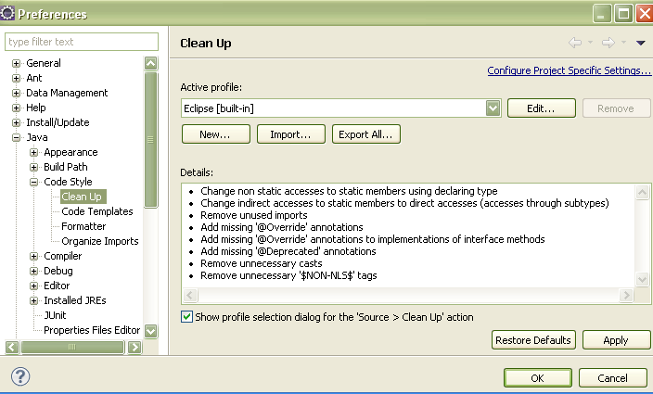

Mejora del rendimiento
- Deshabilitar la opción Project > Build automatically
- Deshabilitar la carga inicial de plug-ins no utilizados
- Cerrar proyectos no utilizados en el workspace
- Definir más de un workspace.
- Memoria, etc. (eclipse.ini)
Eclipse Test & Performance Tools Platform
JVM Monitor

Definir distintos workspace
Los distintos workspace que son accesibles desde el GUI se definen en el fichero %USER_DIR%\.eclipse\org.eclipse.platform_4.3.0_1709980481_win32_win32_x86\configuration\.settings (al arrancar Eclipse pregunta cual queremos abrir). Es conveniente que para cada desarrollo o proyecto definamos un workspace distinto, para no sobrecargar Eclipse. Cada workspace lleva implícitos uno o varios proyectos Java y configuraciones de JDK/servidor.
Los proyectos que se utilicen en más de un workspace (por ejmplo librerías comunes) es mejor crearlas en un sitio común (fuera del workspace actual) y luego importarlas (File > Import > Existing projects into Workspace, desactivando la opción Copy projects into workspace)

Utilizar librerías externas en una aplicación web
En ocasiones tenemos librerías de funcionalidad reutilizable en varios proyectos, por ejemplo aplicaciones web. Lo ideal sería que al modificar la librería automáticamente se actualizasen las referencias en la aplicación web.
Esto hay que hacerlo dos veces: para compilación y para ejecución/despliegue.
En tiempo de desarrollo / compilación
La aplicación java estándar “TUtils” genera un JAR que hay que incluir en el build path:
Java Build Path > Libraries > Add JAR > TUtils/dist/TUtils.jar
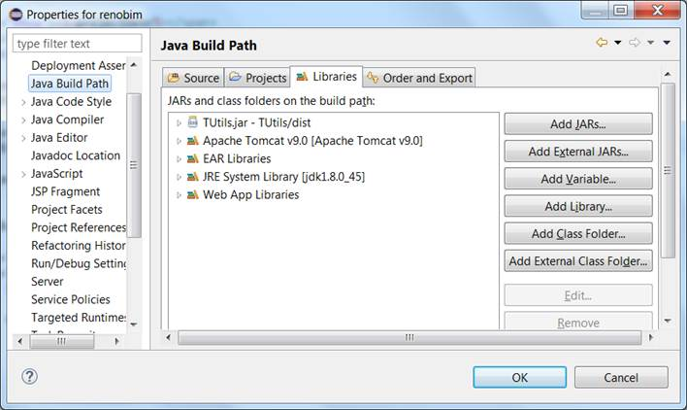

En tiempo de ejecución / deployment
Lo fácil es copiar cada vez el JAR a WEB-INF/LIB, pero habría que hacerlo manualmente cada vez que cambia el JAR.
Es mejor que lo gestione Eclipse. Y se puede hacer así:
En deployment assembly > Add > elegir el Proyecto a añadir (al crear el WAR de la app web el añade automáticamente la librería a WEB-INF
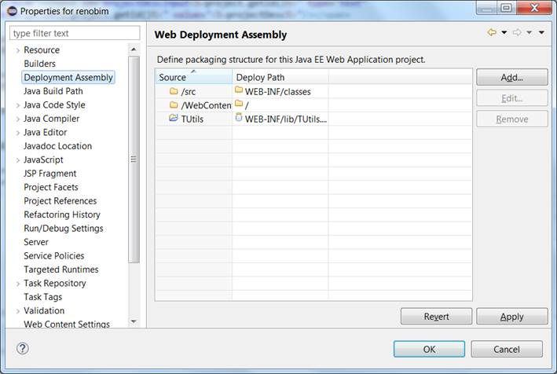

Cada vez que recompilemos “TUtils” y generemos el JAR, se actualizará tanto en el build path de la aplicación web como en el directorio WEB-INF/lib de ésta.

NetBeans IDE

Estructura aplicaciones Java / librerías
Se trata de aplicaciones de escritorio o librerías, que se alojan en “D:\Desarrollo\java”. El directorio raíz es el nombre de la aplicación. La estructura interna dependerá del entorno de desarrollo. La que aquí se muestra es la generada por NetBeans:
- build: estructura de clases compilada cuando hacemos Project > Build (alojada bajo el subdirectorio classes).
- dist: lo necesario para el despliegue de la aplicación. Generalmente se trata de un archivo JAR que comprime la aplicación y las librerías utilizadas y que puede ser ejecutado desde la línea de comandos cuando tenga una función main.
- nbproject: ficheros de configuración varios que utiliza NetBeans y que se generan automáticamente.
- src: código fuente Java, estructurado por paquetes según el proyecto.
- test: directorio de test.
A la izquierda se muestra la estructura de directorios resultante y a la derecha la vista del proyecto en NetBeans.
Modo de proceder:
- Definir un nuevo proyecto
- Crear la estructura de código bajo src. En las propiedades del proyecto definir las librerías necesarias, etc.
- Compilar el proyecto.
- Trabajar con el JAR generado (directorio dist) o directamente con las clases (directorio build).

Estructura aplicaciones web
Se trata de aplicaciones web, que se alojan en “D:\Desarrollo\webapps”. El directorio raíz es el nombre de la aplicación. La estructura interna dependerá del entorno de desarrollo. La que aquí se muestra es la generada por NetBeans (creado mediante New Project > Web > Web application):
- build: estructura de la aplicación compilada (cuando hacemos Project > Build).
  - generated: sólo en el caso de que haya servicios web en la aplicación.
    - wsgen/binaries: estrutura de clases de los servicios web, bajo el paquete definido por nosotros. Las clases son generadas automáticamente.
    - wsgen/service: ficheros fuente (.java) de los servicios web, junto con el WSDL automáticamente generado.
  - web: parte pública desde la web, con los subdirectorios META-INF y WEB-INF/classes correspondientes y los web.xml y context.xml respectivos.
- dist: lo necesario para el despliegue de la aplicación. Es decir, el fichero”.war” que contiene todo lo necesario para que la aplicación funcione en el servidor (páginas HTML, JSP…, librerías, ficheros XML de configuración, etc.).
- nbproject: ficheros de configuración varios que utiliza NetBeans y que se generan automáticamente.
- src: código fuente Java, estructurado por paquetes según el proyecto.
- test: directorio de test.
- web: parte visible de la web (páginas web, etc. que colgarán de la raíz del servidor web). Si esta parte se gestiona con un entorno como Dreamweaver en lugar de directamente NetBeans, es conveniente que en Dreamweaver hayamos definido el proyecto bajo D:\Desarrollo\webapps\<nombre_webapp>\web.
A la izquierda se muestra la estructura de directorios resultante y a la derecha la vista del proyecto en NetBeans. En este caso NetBeans carga automáticamente las librerías necesarias para servicios web, Tomcat, etc.

Conflicto de versiones de librerías entre NetBeans y JRE

En ocasiones puede ser que utilicemos para el desarrollo unas librerías que ya vienen incluidas en la versión de NetBeans que usamos. Por ejemplo NetBeans 6.8 incluye el API JAXB 2.2 en el directorio “<NetBeans>\ide12\modules\ext\jaxb” (jaxb-api.jar). Tendremos acceso a la librería en tiempo de programación, pero a veces puede que de problemas en tiempo de compilación y despliegue porque estamos usando alguna funcionalidad que no está en versiones anteriores (JAXB 2.1, 2.0, etc.). Eso sucede porque el JDK interpreta que estamos usando la API antigua (la que veine con el JDK) en lugar de la de NetBeans.
Para solucionar esto copiamos el JAR antes mencionado en el directorio <JDK_HOME>/lib/endorsed. Por si acaso lo copiamos también en <JDK_HOME>/jre/lib/endorsed. Si no existe el directorio “endorsed” lo creamos a mano.

Conexión a BBDD SQL Server
Hacer referencia a la librería sqljdbc.jar (se puede descargar desde las páginas de Microsoft). Si se trata de una aplicación web es suficiente con que esté el JAR en el directorio %TOMCAT_HOME%/lib.
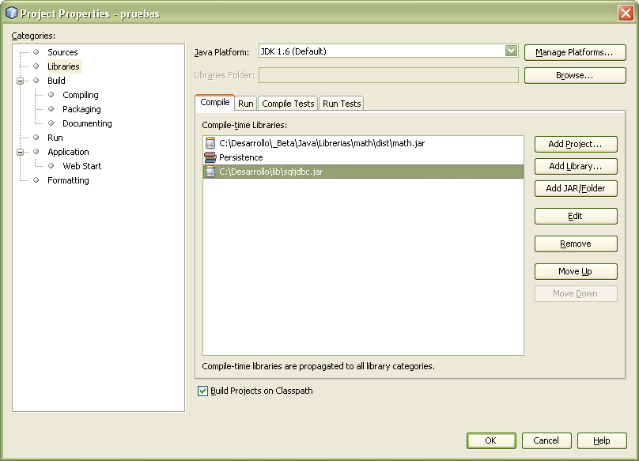

Ya desde código teclear (sustituyendo el host, base de datos, usuario y clave por los que convenga):

Class.forName("com.microsoft.sqlserver.jdbc.SQLServerDriver");
Connection cn = DriverManager.getConnection("jdbc:sqlserver://PC\\SQLEXPRESS;databaseName=SARESCON;user=sql;password=sql123SQL");

Conexión a BBDD MySQL
Ídem que con SQL Server, pero en este caso la librería JAR es otra (e.g. mysql-connector-java-5.1.6-bin.jar). Posteriormente el código también cambia:

Class.forName("com.mysql.jdbc.Driver");
Connection cn = DriverManager.getConnection(" jdbc:mysql://localhost:3306/PROMETEO");.

Control de versiones

Subversion/Tortoise

Instalar Servidor SVN
Subversion (SVN) es un sistema de control de versiones, equivalente a SourceSafe o CVS. Pasos a seguir para la instalación de un servidor Subversion:
- Instalar un servidor Apache
- Descargar la versión de Subversión (http://subversion.tigris.org/)
  - Copiar C:\svn\bin\mod_authz.svn.so y C:\svn\bin\mod_dav_svn.so a C:\Program Files\Apache Software Foundation\Apache2.2\modules
  - Modificar el httpd.conf de Apache añadiendo:
LoadModule dav_module modules/mod_dav.so
LoadModule dav_fs_module modules/mod_dav_fs.so
LoadModule dav_svn_module modules/mod_dav_svn.so
LoadModule authz_svn_module modules/mod_authz_svn.so
…
…
DAV svn
SVNPath (path to the svn repository you made)
AuthType Basic
AuthName "Subversion repository"
AuthUserFile passwd
#AuthzSVNAccessFile svnaccessfile
#allow only authenticated users to access
Require valid-user
# allow read access to all, write access to authenticated users only
#Order deny,allow
#
#Require valid-user
- Crear usuarios:
LoadModule dav_module modules/mod_dav.so
Más info:
- http://willperone.net/Code/svnserver.php
- http://svnbook.red-bean.com/index.es.html

Instalar y utilizar Tortoise
TortoiseSVN es la herramienta cliente de Subversion. Hay que tener en cuenta que la versión utilizada de Tortoise debe ser compatible con la versión SVN instalada en el servidor (por ejemplo, Subversion 1.6.17 y Tortoise 1.6.16.21511).
Se instala en el shell de Windows y es accesible con el botón derecho del ratón.
Así, para conestrnos a un repositorio (servidor) concreto: [botón derecho] > TortoiseSVN > Repo Browser. Luego teclear la URL.
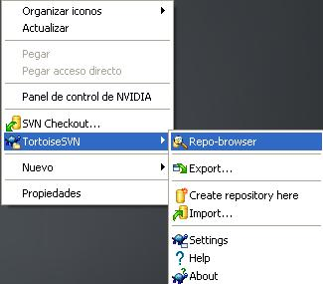
Para bajarse contenido del servidor hay que hacer un checkout y para subirlos un commit.
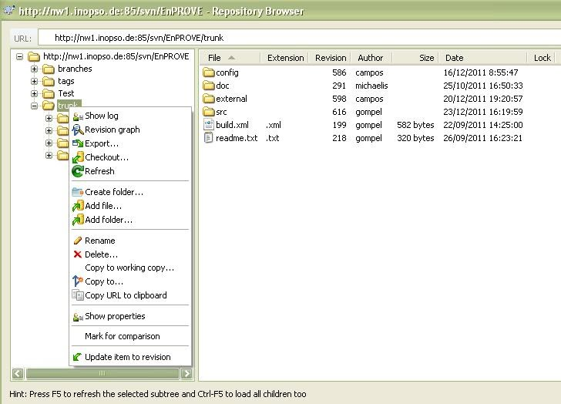

Cada fichero del ordenador tiene un símbolo que indica su estado.
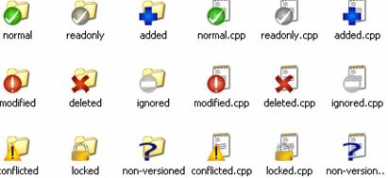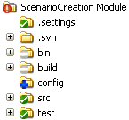

Plugin de Eclipse
El más común es Subclipse. Lo podemos instalar mediante Help > Install New Software e indicarle esta URL (http://subclipse.tigris.org/update_1.6.x):
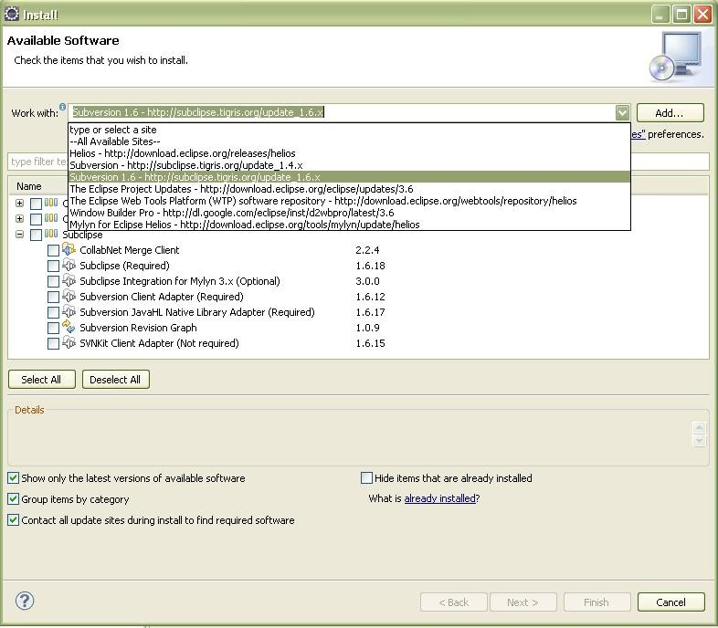
Ejemplo de uso
Hay varias formas para utilizar de forma combinada SVN-Tortoise-Subclipse. Por ejemplo en el proyecto EnPROVE se hace así:
- Conectarnos al repositorio del servidor mediante Tortoise (menú contextual > TortoiseSVN > Repo Browser (nos pide la clave la primera vez)
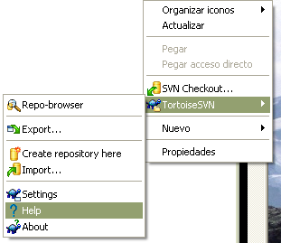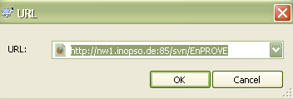

Podemos hacer un Checkout masivo (bajarnos una copia al PC) desde el nivel que queramos en este caso Trunk.
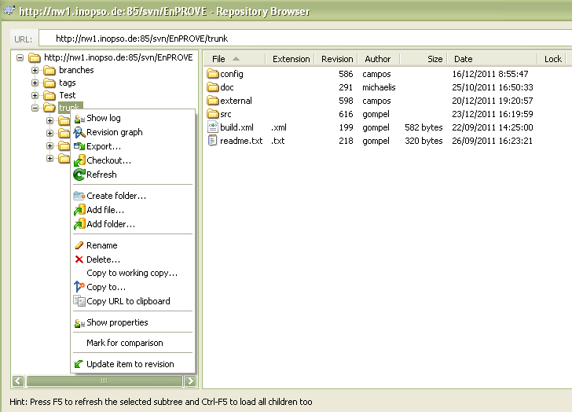

En nuestro PC tendremos una estructura de directorios equivalente (los iconos de las carpetas nos dicen si está correctamente sincronizado con el servidor). Hay carpetas como el código compilado (bin o build) que no se sincronizan (son ignoradas).
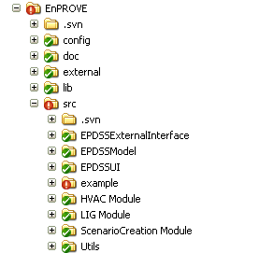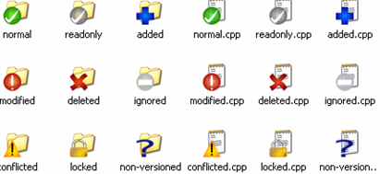

Se sincroniza cada proyecto, carpeta o clase individual mediante (botón derecho) > Team y seleccionar la opción deseada (Commit…, Update…)

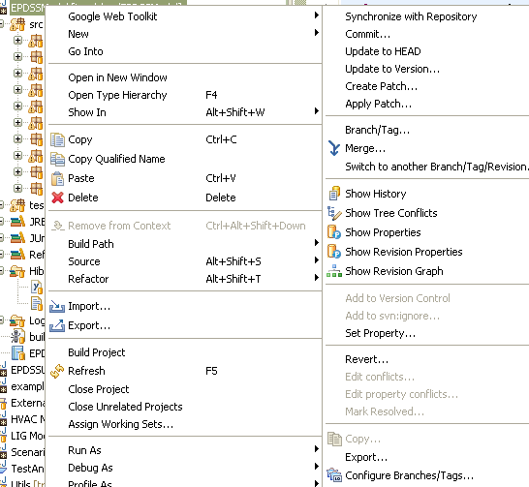

Logging

Log4J

Descripción
Log4j es una biblioteca open source desarrollada en Java por la Apache Software Foundation que permite a los desarrolladores de software elegir la salida y el nivel de granularidad de los mensajes o “logs” (logging) a tiempo de ejecución y no a tiempo de compilación como es comúnmente realizado. La configuración de salida y granularidad de los mensajes es realizada a tiempo de ejecución mediante el uso de archivos de configuración externos.
Niveles de log:
Uso | Nivel | Descripción
Desarrollo | ALL | Todos los niveles
 | TRACE | Trazar el flujo de ejecución (más fino que DEBUG), e.g. bucles, valores de variables…
 | DEBUG | Depuración (entradas y salidas de métodos, creación de clases…)
Desarrollo (opcionalmente producción) | INFO | Por ejemplo, inicio y fin de procesos más grandes que simples rutinas
Producción | WARN | Errores simples o comportamiento inesperado. La ejecución puede continuar (por ejemplo errores en login, datos erróneos, etc.)
 | ERROR | Errores/ excepciones en la aplicación, pero se puede continuar. Puede que parte de la aplicación no funcione correctamente
 | FATAL | Error fatal, la ejecución no puede continuar, por ejemplo la base de datos se ha caído
 | OFF | No se envía nada

Instalación y uso
- Crear un proyecto y añadir la librería log4j.jar (en la versión que sea).
- En la carpeta de fuentes (directamente en src, sin meterla en ningún paquete) crear un fichero log4j.xml o un fichero log4j.properties. En él se define la configuración de logging. El sistema los busca en ese orden (si no existe el XML busca el otro).
- En cada clase desde la que queremos hacer log (en principio la mayoría) incluir en la cabecera:

import org.apache.log4j.Logger;
…
public class XYZ {
private static org.apache.log4j.Logger log = Logger.getLogger(XYZ.class);
…

O bien:

import org.apache.log4j.Logger;
…
public class XYZ {
private static org.apache.log4j.Logger log = Logger.getLogger("Nombre");
…

Donde “Nombre” se define en el fichero de configuración del log. Una vez hecho eso se imprime cada mensaje mediante el nivel de log deseado
log.trace("simplifyIFC - START");

OJO: si una aplicación hace uso de más de un proyecto Java, hay que poner el fichero log4j.properties el el proyecto principal, que llamará a los otros (por ejemplo la aplicación web principal, no cada librería referenciada).

Log4j.properties
Podemos definir varias salidas (o appenders), por ejemplo mensajes criticos por pantalla y debug a fichero o a dos ficheros distintos, etc.

#1. PARAM: log level [(all), trace, debug, info, warn, error, fatal, (off)]
#2. PARAM: appender (one or more)
log4j.rootLogger= trace, CONSOLE, FILE

###################################################### LA SALIDA POR LA PANTALLA
log4j.appender.CONSOLE=org.apache.log4j.ConsoleAppender
log4j.appender.CONSOLE.Target=System.out
log4j.appender.CONSOLE.layout=org.apache.log4j.PatternLayout
log4j.appender.CONSOLE.threshold=warn
#FORMAT
# %d = date %p = priority, %c{1} = category{precision}, #%C{1} = class{precision}
#%m = message %n new line
log4j.appender.CONSOLE.layout.ConversionPattern=%d{yyyy/MM/dd HH:mm:ss,SSS} %p %c{4}:%L %n %m%n

###################################################### LA SALIDA A FICHERO
log4j.appender.FILE=org.apache.log4j.RollingFileAppender
#A partir de que nivel de prioridad se envia a FILE
log4j.appender.FILE.threshold=debug
log4j.appender.FILE.File=C:\\Documents and Settings\\root\\Escritorio\\logFile.log
log4j.appender.FILE.layout=org.apache.log4j.PatternLayout
log4j.appender.FILE.layout.ConversionPattern=%d{yyyy/MM/dd HH:mm:ss,SSS} %p DONDE: %c{4}:%L %n %m%n
log4j.appender.FILE.MaxFileSize=100KB
log4j.appender.FILE.MaxBackupIndex=5
log4j.appender.FILE.DatePattern='.'yyyy-MM-dd

Filtrar librerías o clases particulares
Podemos filtrar o definir niveles de log mayores a librerías o clases que generan demasiadas sentencias de log y que no son personalizables (hibernate, etc.).

##### HIBERNATE CONFIG (only errors printed)
log4j.logger.org.hibernate=ERROR
log4j.logger.org.apache=ERROR
log4j.logger.httpclient=ERROR

Categorías personalizadas
Podemos definir categorías personalizadas aparte del rootLogger, cada una de ellas con sus appenders específicos (en este ejemplo imprimen en distintos ficheros y además ambos envían errores a consola).
Una opción a tener en cuenta es establecer additivity a false, ya que sino los appenders se heredan y puede darse el caso de que se imprima dos veces en pantalla (una debido a esta configuración y otra debido a que alguna categoría padre define un console aprender).

# Category for Main Web App
log4j.category.userInterface=all,A1,console
#To disable inheritance of other console appenders
log4j.additivity.userInterface=false

log4j.appender.A1=org.apache.log4j.RollingFileAppender
log4j.appender.A1.Threshold=debug
log4j.appender.A1.File=main.log
log4j.appender.A1.layout=org.apache.log4j.PatternLayout
log4j.appender.A1.layout.ConversionPattern=%d{yyyy/MM/dd HH:mm:ss} %-5p %c %F:%L %x "%m"%n
log4j.appender.A1.MaxFileSize=1000KB
log4j.appender.A1.MaxBackupIndex=3

# Category for tifclib
log4j.category.tifclib=all,A2,console
#To disable inheritance of other console appenders
log4j.additivity.tifclib =false

log4j.appender.A2=org.apache.log4j.RollingFileAppender
log4j.appender.A2.Threshold=debug
log4j.appender.A2.File=tifclib.log
log4j.appender.A2.layout=org.apache.log4j.PatternLayout
log4j.appender.A2.layout.ConversionPattern=%d{yyyy/MM/dd HH:mm:ss} %-5p %c %F:%L %x "%m"%n
log4j.appender.A2.MaxFileSize=1000KB
log4j.appender.A2.MaxBackupIndex=3

#######################################
# Console appender (for many categories)
log4j.appender.console=org.apache.log4j.ConsoleAppender
log4j.appender.console.Target=System.out
log4j.appender.console.Threshold=warn
log4j.appender.console.layout=org.apache.log4j.PatternLayout
log4j.appender.console.layout.ConversionPattern=%d{yyyy/MM/dd HH:mm:ss} %-5p %c %F:%L %x "%m"%n

En el ejemplo anterior, podemos tener una aplicación web con una configuración de log. Dicha aplicación web puede utilizar la librería tifclib, que podría tener una configuración de log diferente a la aplicación principal dentro de este contexto.´
Para utilizar esa configuración especifica el logegr que hay que cargar en la clase correspondiente se define así:
private static org.apache.log4j.Logger log = Logger.getLogger("tifclib");
En resumen
- Cada proyecto/librería puede tener su configuración independiente, que se define en su log4j.properties individual. Cada vez que ejecutamos directamente dicho proyecto es la configuración que aplica
- Si un proyecto se referencia en otro (por ejemplo hay una aplicación web general que llama a la librería “tifclib”, el log4j.properties que aplica es el definido en la raíz de la aplicación web, sin hacer caso al de la propia librería
- Si queremos una configuración específica de la librería (por ejemplo mantener los logs generales, pero no loguear nada de la librería, hay que utilizar las categorías antes mencionadas).

Automatización

Ant
Ant es una librería de Apache para la automatización de tareas. Permite ejecución de procesos repetitivos cada vez que limpiamos, compilamos o ejecutamos un proyecto. La configuración se realiza mediante el fichero build.xml.
Cada fichero es una estructura contenida en <project></project>. Mediante el parámetro default se indica el target a ejecutar por defecto.
Una opción muy interesante en conjunción con Ant es utilizar en Eclipse las Save Actions, para especificar acciones a realizar cada vez que salvamos un fichero.
El fichero build esta compuesto por una serie de tareas (tasks) definidas mediante etiquetas XML, que pueden pertenecer al proyecto o a uno de sus targets.
- Listado completo de tasks: http://ant.apache.org/manual/tasksoverview.html.

Properties
El objeto <property> define nombres de variables o propiedades que son referenciadas desde otro sitio mediante ${nombre}. Pueden enumerarse explícitamente o referenciar un fichero de configuración donde se definen. Incluso una propiedad puede hacer referencia a otra.
Ejemplo build.xml:

<project name="HVACModule" default="build">
<property file="..\build.properties"/>
<path id="classpath">
<fileset file="../${CommunicationData.dir}/${jar.dir}/${CommunicationData.jar}" />
<fileset file="../${Model.dir}/${jar.dir}/${Model.jar}" />
<fileset file="../${Hibernate3.jar}" />
<fileset file="../${Log4j.jar}" />
</path>
<path id="test.classpath">
<path refid="classpath"/>
<fileset file="../${JUnit.jar}" />
<fileset dir="${jar.dir}" includes="**/*.jar"/>
</path>
<import file="../common.xml"/>
</project>

Fragmento de build.properties:
module.dir=.
src.dir=src
test.dir=test
resources.dir=resources
build.dir=build
classes.dir=${build.dir}/classes
test.classes.dir=${build.dir}/test-classes
jar.dir=${build.dir}/jar
report.dir=${build.dir}/test-reports
...
Model.dir=EPDSSModel
Model.jar=EPDSSModel.jar
...
Hibernate3.jar=../external/hibernate/hibernate3.jar
JFreeChart.jar=../external/jfreechart/jfreechart-1.0.14.jar
...
Sería el equivalente del fichero .classpath de Eclipse. No obstante, mediante Ant podemos compilar simultáneamente más de un proyecto, utilizando un único build.xml (tal y como hace Jenkins por ejemplo).

Targets
Cada una de las acciones u objetivos a las que se aplican las tareas automatizadas. Corresponden generalmente a la secuencia de ejecución del proyecto (clean, build, test, run, release). Un target puede depender de otros (atributo depends), lo que quiere decir que dicho target debe ejecutarse antes que el actual.
Si en Eclipse hacemos Window > Show View > Ant tenemos un GUI lateral para gestionar los ficheros build:
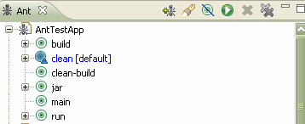

Compilación mediante Ant vs compilación en Eclipse
Mediante Ant se pueden definir los directorios fuente y destino de la compilación, librerías a utilizar, paquetes (JAR) a crear y otras operaciones, todo ello a través de un fichero build.xml y otros referenciados en él (build.properties, etc.). De esta forma es posible compilar múltiples proyectos de una sola vez también.
En paralelo en Eclipse se puede compilar directamente un proyecto, mediante la instrucción build, en lugar de coger el fichero build.xml. Sin embargo, las opciones pueden diferir y se reflejan en el .classpath (que Ant no utiliza).
GUI en Eclipse:
- Ubicación del código fuente
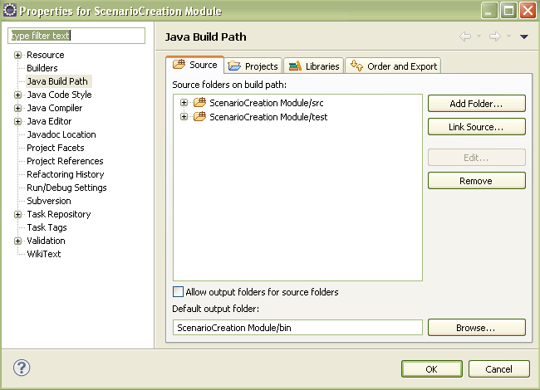

- Directorio de destino



- Librerías utilizadas
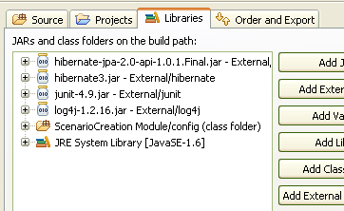

Comparativa de build.xml (Ant) frente a .classpath (Eclipse)
Ejemplo del proyecto EnPROVE:
build.xml:
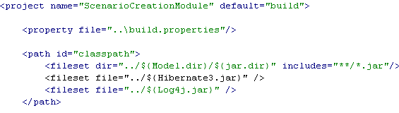
Se hace referencia al build.properties
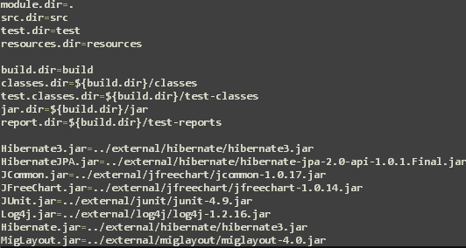

Por su parte el fichero classpath:
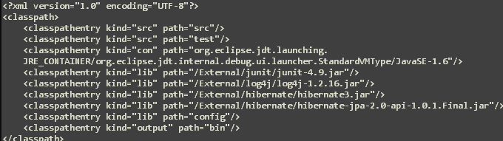

Se ve por ejemplo que si compilamos con Ant, lo vuelca todo al directorio “build” y Eclipse lo hace en el “bin”. En este caso como hay referencia entre varios proyectos que se compilan simultáneamente es mejor hacerlo con un build.xml (tal y como lo hace Jenkins por ejemplo)

Internacionalización
Tiene que haber un fichero properties por cada idioma considerado (e.g. MessageBundle_es_ES.properties, MessageBundle_en_EN.properties…) que contengan las parejas de clave-valor.
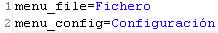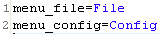

Definir un Locale, que será el objeto que defina el idioma actual de la aplicación y un ResourceBundle, que recoge los recursos de ese idioma (el fichero properties que tiene el nombre que se le pasa como parámetro):
Locale currentLocale = new Locale("en", "EN");
ResourceBundle bundle = ResourceBundle.getBundle("MessageBundle", currentLocale);
Así, desde código, en lugar de definir una etiqueta de texto así:
mnFile = new JMenu("File");
Lo definimos así, de forma que coge el texto del fichero properties aplicable en cada momento
mnFile.setText(bundle.getString("menu_file"));

Para cambiar de idioma emn un momento dado, no hace falta más que cambiar de Locale.

Lectura/escritura XML

XML (JAXB) en Eclipse
Una vez bajadas las librerías (e.g. el zip completo desde http://jaxb.java.net/) y referenciadas en el proyecto, creamos un nuevo esquema, bien desde editores XML externos o desde el propio Eclipse: botón derecho > New > Other:

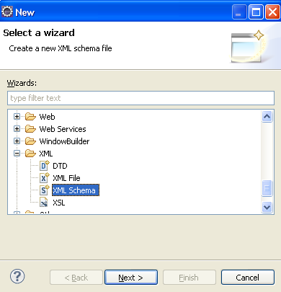

En modo diseño se puede editar el esquema visualmente:

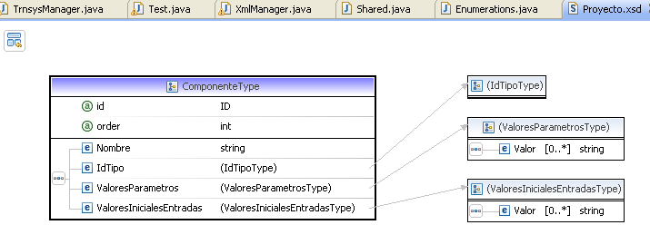

Nota: los IDREF conviene definirlos no como tipo IDREF, sino como un nuevo tipo interno (e.g. IdTipo en la imagen de arriba). Dicho tipo de dato será una extensión del tipo IDREF:
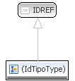

Así, para acceder luego desde código al objeto referenciado (aquél que tiene el ID apuntado por este IDREF):
TipoComponenteType tc = (TipoComponenteType)componente.getIdTipo().getValue();
Una vez generado el esquema, generamos las clases java correspondientes seleccionando el fichero XSD y clicando Botón derecho > Generate > JAXB Classes. Tenemos que indicar posteriromente el paquete donde irán dichas clases (e.g. e3p.xml.modelo). Podemos incluso generar un XML de ejemplo, pero habitualmente esos se hará automáticamente desde código.

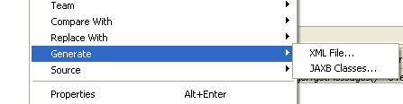

JUnit
[…]

Sincronización
[synchronized …]

Ficheros y variables de configuración

Propiedades del sistema
Se acceden mediante System.getProperties(). Por ejemplo, System.getProperty(“user.name”) devuelve “AMediavilla” (o el usuario de PC correspondiente).
Algunos ejemplos:
CLAVE (KEY) | PROPIEDAD (PROPERTY)
sun.boot.library.path | C:\Archivos de programa\Java\jdk1.5.0_04\jre\bin
java.vm.version | 1.5.0_04-b05
path.separator | ;
user.country | ES
sun.os.patch.level | Service Pack 2
user.dir | D:\Proyectos\EIGAPEV\Modulo_4D\javaVisor3D
java.runtime.version | 1.5.0_04-b05
java.endorsed.dirs | C:\Archivos de Programa\Java\jdk1.5.0_04\jre\lib\endorsed
os.arch | x86
java.io.tmpdir | C:\DOCUME~1\AMEDIA~1\CONFIG~1\Temp\
line.separator | (carácter se salto de línea)
os.name | Windows XP
sun.jnu.encoding | Cp1252
java.library.path | (contenido de la variable de entorno path)
user.home | C:\Documents and Settings\amediavilla
java.specification.version | 1.5
java.class.path | D:\Proyectos\EIGAPEV\Modulo_4D\javaVisor3D\bin
user.name | AMediavilla
java.home | C:\Archivos de programa\Java\jdk1.5.0_04\jre
sun.arch.data.model | 32
user.language | es
java.specification.vendor | Sun Microsystems Inc.
java.version | 1.5.0_04
java.ext.dirs | C:\Archivos de programa\Java\jdk1.5.0_04\jre\lib\ext
sun.boot.class.path | C:\Archivos de programa\Java\jdk1.5.0_04\jre\lib\rt.jar;C:\Archivos de programa\Java\jdk1.5.0_04\jre\lib\i18n.jar;…
file.separator | \

Ficheros properties
Lo mejor es tener los parámetros de configuración (por ejemplo el acceso a base de datos) en un fichero xxx.properties en la raíz de la estructura de clases (carpeta src). Cuando se trata de una aplicación web el propio Tomcat ubica luego este fichero en WEB-INF/classes.

Hay dos tipos de ficheros de configuración:
- Texto plano (xxx.properties): El contenido de un fichero properties consta de varias líneas “variable=valor”:
type=SQLServer
url= jdbc:sqlserver://localhost
dbname=SARESCON
username=sa
password=labeinsa
- Fichero XML (properties.xml)
<?xml version="1.0" encoding="UTF-8"?>
<!DOCTYPE properties SYSTEM "http://java.sun.com/dtd/properties.dtd">
<properties>
<entry key="type">SQLServer</entry>
<entry key="url">jdbc:sqlserver://localhost</entry>
<entry key="dbname">SARESCON</entry>
<entry key="username">sa</entry>
<entry key="password">labeinsa</entry>
</properties>

Y se lee desde código:
Properties prop = new Properties();
try {
InputStream xmlStream = getClass().getClassLoader().getResourceAsStream("properties.xml");
prop.loadFromXML(xmlStream);
String dbname = prop.getProperty("dbname");
} catch (Exception e1) {
e1.printStackTrace();
}
Cuando tenemos una arquitectura distribuida (cliente-servidor) o en varios proyectos en Eclipse enlazados entre sí hay que colocar esto en el principal (e.g. el interfaz web principal), en el que lanza el resto desde el cliente (e.g. las librerías).

Patrones de diseño
http://en.wikibooks.org/wiki/Java_Programming/Design_Patterns
http://www.allapplabs.com/java_design_patterns/singleton_pattern.htm

Singleton
[Completar]
- Singleton vs static: http://stackoverflow.com/questions/28241/java-singleton-vs-static-is-there-a-real-performance-benefit

Factory class
Es una clase que crea otras clases en función de ciertos parámetros
- http://www.allapplabs.com/java_design_patterns/factory_pattern.htm

Threads
Los Threads permiten tener varios procesos en paralelo sin esperar secuencialmente a que acaben.
[…]

Threads desde una aplicación Swing
Un caso muy habitual es cuando desde una aplicación Swing queremos ejecutar funcionalidades que puedan tardar más o menos y no queremos que el GUI se “congele” de mientras.
Ejemplo de clase GUI (la que llama al Thread). Implementa un ActionListener para recoger eventos (hacer clic en botones, cambios en checkboxes, etc.) y PropertyChangeListener para recoger los cambios en el Thread.
public class BaselineCalculationsPanel extends JPanel implements ActionListener, PropertyChangeListener{
…
BaselineScenarioCalculations bsc;
…
public void actionPerformed(ActionEvent e) {
Object source = e.getSource();
if(source instanceof JButton){ //BUTTON CLICKED
if(((JButton) source).getName().equals("button1")){
switch(status){
case START:
//Start to check audit values
btnNext.setEnabled(false);
setCursor(Cursor.getPredefinedCursor(Cursor.WAIT_CURSOR));
…
progressBar.setVisible(true);
…
lblAuditDataStatus.setText("In progress");
lblAuditDataStatus.setFont(new Font("Tahoma", Font.BOLD, 11));
lblCheckingAuditedData.setFont(new Font("Tahoma", Font.BOLD, 11));

bsc = new BaselineScenarioCalculations(…);
bsc.addPropertyChangeListener(this);
bsc.start();

((JTabbedPane)this.getParent()).setEnabled(false);
break;
case xxx:
…
}

public void propertyChange(PropertyChangeEvent evt) {
if (evt.getPropertyName().equals("BSCalcProgress")) {
int progress;
progress = (Integer) evt.getNewValue();
progressBar.setValue(progress);
…
}
…
}

}

Esta es la clase que corre en un Thread. Según va ejecutándose hay una propiedad que va cambiando (mediante un set, al estilo JavaBeans) que indica el progreso de la operación, que al mismo tiempo lanza un evento PropertyChange que será recogido por la clase que lo invoca (GUI) para actualizar su progressBar.
import java.beans.PropertyChangeListener;
import java.beans.PropertyChangeSupport;
public class BaselineScenarioCalculations extends Thread{
…
private int bsCalcProgress;
private final PropertyChangeSupport pcs = new PropertyChangeSupport(this);

public int getOperation() {
return operation;
}

public void setOperation(int operation) {this.operation = operation;}

public int getProgress() {return bsCalcProgress;}
public void setProgress(int progress) {
this.pcs.firePropertyChange("BSCalcProgress", bsCalcProgress, progress);
this.bsCalcProgress = progress;
}

public void addPropertyChangeListener(PropertyChangeListener listener){
this.pcs.addPropertyChangeListener(listener);
}

public void removePropertyChangeListener( PropertyChangeListener listener ){
this.pcs.removePropertyChangeListener(listener);
}

public BaselineScenarioCalculations(){
bsCalcProgress = 0;
}

public BaselineScenarioCalculations(int operation){
this.operation = operation;
}

public void run() {
…
checkAuditingResults();
…
break;
}
}

public int checkAuditingResults(){
setProgress(0);
while(bsCalcProgress < 100){
try{
sleep(80);
}
catch(Exception e){
e.printStackTrace();
}
setProgress(bsCalcProgress + 1);
}
}

Listeners
Ver también Swing y Threads

Responder a eventos gráficos
Se utilizan para escuchar acciones de usuario (hacer click, mover el cursor, abrir/minimizar una ventana…)
Clase que escucha el evento (por ejemplo un panel contenedor u otra clase asociada)
- Implementar la interface ActionListener, WindowListener, MouseListener… (heredan del genérico EventListener)
- Generar la function que recogerá el evento y ejecutará la lógica asociada.
  - ActionListener actionPerformed
  - WindowListener windowOpened, windowClosing, windowClosed, windowIconified, windowDeiconified, windowActivated, windowDeactivated
  - MouseListener mouseClicked, mousePressed, mouseReleased, mouseEntered, mouseExited
  - MouseMotionListener mouseMoved, mouseDragged
Clase que genera el evento (por ejemplo un botón)
- Asociarle la clase que escucha el evento:
  - boton.addActionListener(<clase_que_escucha>):
  - ventana.addWindowListener(<clase_que_escucha>):
  - panel.addMouseListener(<clase_que_escucha>):

Responder a eventos generales
Por ejemplo cuando un proceso ha acabado o una variable ha cambiado
Clase que escucha el evento (por ejemplo un panel contenedor u otra clase asociada)
- Implementar la interface PropertyChangeListener (hereda del genérico EventListener)
- Generar la function que recogerá el evento y ejecutará la lógica asociada.
  - PropertyChangeListener propertyChanged
Clase que genera el evento (por ejemplo un proceso)
- Si el cambio viene a través de un proceso largo y se invoca desde GUI es conveniente que el proceso vaya en un Thread para no congelar el GUI.
- Asociarle la clase que escucha el evento (clase.addPropertyChangeListener(<clase_que_escucha>)):

Clase que “escucha”:
public class TestListeners implements ActionListener, WindowListener, PropertyChangeListener, MouseMotionListener{

JFrame frame = new JFrame();
frame.addWindowListener(this);

JButton btnClick = new JButton("Click");
btnClick.setName("boton 1");
btnClick.addActionListener(this);

panel.addMouseMotionListener(this);

@Override
public void actionPerformed(ActionEvent e) {
// TODO Auto-generated method stub
System.out.println("Componente: " + e.getSource().getClass().getName());
if(e.getSource().getClass().getName().endsWith("JButton")){
JButton bt = (JButton) e.getSource();
System.out.println("Nombre del objeto: " + bt.getName());
}
}

@Override
public void windowOpened(WindowEvent e) {
System.out.println("Window event: " + e.getSource().getClass().getName());
}

@Override
public void propertyChange(PropertyChangeEvent evt) {
//Nombre definido en "firePropertyChange"
if (evt.getPropertyName().equals("ProgresoCalculo")) {
int progress;
progress = (Integer) evt.getNewValue();
progressBar.setValue(progress);
}
}

@Override
public void mouseMoved(MouseEvent e) {
txtX.setText((new Integer(e.getPoint().x)).toString());
txtY.setText((new Integer(e.getPoint().y)).toString());
}

}

Clase que genera el evento
Esta es la clase que corre en un Thread. Según va ejecutándose hay una propiedad que va cambiando (mediante un set, al estilo JavaBeans) que indica el progreso de la operación, que al mismo tiempo lanza un evento PropertyChange que será recogido por la clase que lo invoca (GUI) para actualizar su progressBar.

public class CalculoLargo extends Thread{

private final PropertyChangeSupport pcs = new PropertyChangeSupport(this);
private int progreso = 0;

public int getProgreso() {
return progreso;
}

public void setProgreso(int p) {
//Cada vez que cambia el valor de progreso lanzamos un evento llamado "ProgresoCalculo"
this.pcs.firePropertyChange("ProgresoCalculo", progreso, p);
progreso = p;
}

public void addPropertyChangeListener(PropertyChangeListener listener){
this.pcs.addPropertyChangeListener(listener);
}

public void removePropertyChangeListener(PropertyChangeListener listener){
this.pcs.removePropertyChangeListener(listener);
}

public void ejecutaCalculoLargo(){
setProgreso(0);
while(progreso < 100){
try{
sleep(70);
}
catch(Exception e){
e.printStackTrace();
}

//Cada paso de calculo cambia la propiedad para que se visualice en un ProgressBar
setProgreso(progreso + 1);
}
}

public void run(){
ejecutaCalculoLargo();
}

GUI con Swing
checkbox.doClick() para ejecutar una acción desde código

Correspondencia datos GUI Java MySQL

HORAS (e.g. horarios de termostato)
GUI | (resolución = minuto)  spinner = new JSpinner(new SpinnerDateModel(new Date(), null, null, Calendar.MINUTE));  panel.add(spinner);  JSpinner.DateEditor de = new JSpinner.DateEditor(spinner, "HH:mm");  spinner.setEditor(de);
GUI-Java | Date d = (Date)spinner.getValue(); convert to “hh:mm”  String date =
Java-GUI | spinner.setValue(new GregorianCalendar(1, 1, 1, 17, 32, 0).getTime()); (solo importan hh y mm)
MySQL | Tipo VARCHAR(5)

DÍAS (e.g. día de arranque/parada de sistemas centralizados)
GUI | (resolución = día)  spinner = new JSpinner(new SpinnerDateModel(new Date(), null, null, Calendar.DAY_OF_YEAR));  panel.add(spinner);  JSpinner.DateEditor de = new JSpinner.DateEditor(spinner, "dd-MMM");  spinner.setEditor(de);  [Opcional – limitar rango de fechas entre 1-sep / 31-dic]  Date minDateStart = new GregorianCalendar(2012, 8, 1, 0, 0, 0).getTime();  Date maxDateStart = new GregorianCalendar(2012, 11, 31, 0, 0, 0).getTime();  spnStart = new JSpinner(new SpinnerDateModel(minDateStart, minDateStart, maxDateStart, Calendar.DAY_OF_YEAR));
GUI-Java | Calendar c = new GregorianCalendar();  c.setTime((Date)spnStart.getValue());  genData.setAvailabilityStart(c.get(Calendar.DAY_OF_YEAR));
Java-GUI | Calendar start = new GregorianCalendar();  start.set(Calendar.DAY_OF_YEAR, genData.getAvailabilityStart());  spnStart.setValue(start.getTime());
Java-MySQL | <property name="xxx" type="java.lang.Integer">  <column name="[xxx]" />  </property>
MySQL | Tipo INTEGER

ENTEROS (e.g. número de generadores)
GUI | spinner = new JSpinner();  spinner.setModel(new SpinnerNumberModel(1, 1, 10, 1));
GUI-Java | Integer numGen = (Integer)spinner.getValue()
Java-GUI | spinner.setValue(numGen);
Java-MySQL | <property name="xxx" type="java.lang.Integer">  <column name="[xxx]" />  </property>
MySQL | Tipo INTEGER

DECIMALES (e.g. temperatura)
GUI | (resolución = 1 dígito decimal)  spinner = new JSpinner(new SpinnerNumberModel(0.0,-20.0,50.0,0.1));  DecimalFormat df = ((JSpinner.NumberEditor)spinner.getEditor()).getFormat();  df.setMinimumFractionDigits(1);  df.setMaximumFractionDigits(1);  df.setDecimalSeparatorAlwaysShown(true);
GUI-Java | Double temperature = (Double)spinner.getValue();
Java-GUI | spinner.setValue(23.0);
Java-MySQL | <property name="xxx" type="java.lang.Double">  <column name="[xxx]" />  </property>
MySQL | Tipo DOUBLE

Java 3D
- How to avoid menu items (lightweight) being overlapped by Canvas3D (heavyweight)

Java “By Value” vs “By reference”
Leer aquí: http://architects.dzone.com/articles/java-pass-value-and-not-pass-0
Este código es correcto:
public static void main(String[] args) {
List<String> myArray = new ArrayList<String>();
modifyArray(myArray);
if(myArray!=null){
System.out.println(myArray.get(0));
}
}

private static void modifyArray(List<String> array){
array.add("Value 1");
array.add("Value 2");
}
Pero este otro no:
public static void main(String[] args) {
List<String> myArray = null;
modifyArray(myArray);
if(myArray!=null){
System.out.println(myArray.get(0));
}
}

private static void modifyArray(List<String> array){
array = new ArrayList<String>(); //Se crea una nueva referencia ≠ myArray
array.add("Value 1");
array.add("Value 2");
}

Métodos constructores
Constructor por defecto
Cuando no se definen constructores explícitamente Java siempre crea un constructor sin parámetros que es el que se llama automáticamente al hacer un new x(). Dicho constructor pro defecto no hace nada, si queremos que haga algo hay que definirlo explícitamente y crear dentro sus acciones.
Se pueden además crear constructores con parámetros. Estos deben definirse e invocarse explícitamente porque si no, llama al vacío.

Herencia/sobrecarga de constructores
Cuando una clase hereda de otra llama por defecto al constructor sin parámetros de su clase padre (independientemente de si está explícitamente definido o no). Si en lugar de eso queremos invocar un constructor padre con parámetros hay que indicarlo explícitamente.

class A{
private String name = "";

public A(){
System.out.println("A()");
}

public A(String name){
System.out.println("A(" + name + ")");
this.name = name;
}
}

class B extends A{
private int age;

public B(){
System.out.println("B()");
}

public B(String name, int age){
super(name);
System.out.println("B(" + name + "," + age + ")");
}

public B(int age){
//Llama a super() por defecto aunque no indiquemos nada
System.out.println("B(" + age + ")");
}
}

La llamada: B b1 = new B("Objeto B", 10) provoca esta salida por pantalla:
A(Objeto B)
B(Objeto B,10)

La llamada: B b2 = new B(10) provoca esta salida por pantalla:
A()
B(10)

Si lo que queremos es invocar, inicializar variable definidas en las clases padre, es mejor definirlas como protected, para poder acceder directamente desde las subclases sin necesidad de invocar constructores padre.

Java Reflection

Para obtener los nombres y valores de los métodos y variables d euan clase, cuando no sabemos sus nombres.

http://tutorials.jenkov.com/java-reflection/index.html
https://docs.oracle.com/javase/tutorial/reflect/class/classMembers.html
https://www.baeldung.com/java-method-reflection

Aplicaciones Web

Fichero Host
Las líneas de mapeo en el fichero hosts son equivalente a redireccionamientos DNS. Por ejemplo, son útiles cuando:
- No tenemos un DNS todavía registrado, pero tenemos ya funcional la aplicación que lo va a servir. Así, cuando hagamos petición a un dominio, busca la IP a la que redirigirlo en el fichero hosts. Cuando tengamos ya el DNS se podrá quitar está línea del hosts.
- Puede ocurrir que tengamos ya el DNS registrado y redireccionado pero la máquina que lo aloja no es visible desde fuera de Tecnalia. Si no añadiésemos esta línea aquí, saldría fuera de Tecnalia a resolver el DNS y después volvería a entrar a Tecnalia (pero fallaría al no ser visible la máquina). Con este “apaño” del hosts, conseguimos que no salga de Tecnalia y pueda acceder a la máquina. Esto sule suceder si tenemos aplicaciones distribuidas en varias máquinas de Tecnalia que se llaman unas o tras pero alguna de ellas no es visible desde fuera.
# 127.0.0.1 localhost
# ::1 localhost
172.26.252.18 3dcity.tecnalia.com
172.26.252.115 3dcity-test.tecnalia.com
172.26.252.158 bim.tecnalia.com

Apache
…
En el fichero de configuración (%APACHE_HOME%/conf/httpd.conf) configurar los siguientes parámetros:
- ServerName: el nombre del servidor. Para poder acceder al servidor habrá que teclear http://serverName, aunque por defecto también funciona http://localhost.
- Listen: es el puerto que escucha. El navegador funciona por defecto en el 80, con lo que si tecleamos la URL http://localhost se sobreentiende que escucha el puerto 80, si no habría que indicarlo explícitamente, por ejemplo http://localhost:8080. Para evitar tener que poner el puerto es recomendable tener el servidor configurado con “Listen 80”.
- Document Root: el directorio raíz de los contenidos web. Si Document Root vale “D:/WWW” quiere decir que cuando solicitemos http://localhost/xx/fichero nos devolverá D:/WWW/xx/fichero. Este mismo path es el que debe aparecer dentro de <Directory>.
- DirectoryIndex: indica el fichero que nos devuelve cuando tecleamos la URL de un directorio. Si tenemos “DirectoryIndex index.htm index.html” significa que cuando pongamos un directorio en la URL en lugar de un fichero, nos devolverá el fichero index.htm de dicho directorio, si no lo encuentra nos devolverá el fichero index.html y si tampoco existe listará el contenido del directorio.

Virtual Hosts
xxx

Tomcat

Instalación
Mejor instalarlo en D en casos en donde pueda haber permisos de lectura/escritura en disco, etc.

Comandos, instalación como servicio…
Scripts (catalina.sh…)
Variables CATALINA_HOME…
- Descargar la versión más reciente disponible de http://jakarta.apache.org/tomcat. En este curso se utilizará la 5.5.9. Tomcat 5.5.9 requiere J2SE 5.0 (máquina virtual de Java 1.5.0 o superior). Si no se tiene, hay que instalar unos ficheros de compatibilidad que están en un ZIP (jakarta-tomcat-5.5.9-compat.zip).
- Instalar Apache-Tomcat. El directorio de instalación lo denominaremos %TOMCAT_HOME%.
- Hay que definir las variables de entorno:
  - JAVA_HOME (path de instalación de la máquina virtual de Java). Por ejemplo “C:\Archivos de programa\jdk1.4”
  - CATALINA_HOME (path de instalación de Tomcat). Por ejemplo, “C:\Archivos de Programa\Tomcat5”
- Una vez iniciado el servicio correspondiente se puede teclear http://localhost:8080 y si está bien instalado debe aparecer la página de inicio de Tomcat.
- Opcionalmente se puede descargar la aplicación admin (5.5.9-admin.zip). Sirve para administrar el servidor desde un interfaz web en lugar de editar manualmente los ficheros. Simplemente hay que añadir los ficheros que trae en los subdirectorios conf y server. La aplicación será accesible mediante http://localhost:8080/admin.

Virtual Hosts
La instalación estándar de Tomcat trae solo la aplicación localhost y el directorio webapps.

Cuando Tomcat recibe una petición de los dominios registrados (en fase de desarrollo estarán definidos en el fichero hosts), independientemente del puerto en el que esté (habitualmente el 8080) hay que poner este fragmento en el fichero %TOMCAT_HOME%/conf/server.xml.

Como se aprecia además de los virtual hosts creados, seguimos manteniendo el localhost, pero estará en el directorio específico de localhost en vez de en la raíz de webapps. Por lo demás lo que cuelga de ahí será idéntico.
Para el resto de Virtual Hosts creamos los directorios definidos en (%TOMCAT_HOME%/appbase).

Para cada aplicación debe existir el WEB-INF, que a su vez contendrá un web.xml. Además todo el contenido deberá de colgar en cada aplicación del directorio ROOT.

Además crear estos directorios en (%TOMCAT_HOME%/conf/catalina hay que crear los subdirectorios para cada Virtual Host (su nombre debe coincidir con el atributo “name” del host en Server.xml). Su contenido será este (cambiando los nombres del host en cada caso)

Si utilizamos un alias, deberá estar también definido en el fichero hosts:
127.0.0.1 www.ecoberri.net
127.0.0.1 www.webecoberri.net

<Host name="www.ecoberri.net" appBase="webapps/ecoberri"
unpackWARs="true" autoDeploy="true"
xmlValidation="false" xmlNamespaceAware="false">
<Logger className="org.apache.catalina.logger.FileLogger"
directory="logs" prefix="ecoberri_log." suffix=".txt"
timestamp="true"/>
<Alias> www.webecoberri.net </Alias>
</Host>

Podemos seguir utilizando aplicaciones web que no tengan dominio colgándolas del directorio localhost (antes colgaban directamente de webapps), accediéndose por ejemplo así:
http://localhost:8080/prometeo/ (estas aplicaciones no necesitan un directorio ROOT).

Hacer que Tomcat salga por el puerto 80 (Apache) cuando ambos están instalados
En ocasiones habrá instancias de Apache y Tomcat conviviendo por separado, Apache en el puerto 80 y Tomcat en el 8080, 8081 u otros. A veces es más cómodo hacer que las peticiones a Tomcat salgan por el puerto 80, para que el usuario no tenga que poner el puerto en el navegador. Para ello
- Quitar el comentario ("#") a las siguientes líneas del fichero httpd.conf de Apache:
LoadModule proxy_module modules/mod_proxy.so
LoadModule proxy_ajp_module modules/mod_proxy_ajp.so
LoadModule proxy_http_module modules/mod_proxy_http.so
- Añadir estas líneas después del comando "LoadModule":
TraceEnable off
ProxyRequests Off
ProxyPreserveHost On

<ProxyMatch http://[^/]*/*>
Order deny,allow
Allow from 127.0.0.1
</ProxyMatch>
- Por cada aplicaión que queramos redireccionar, añadir las siguinetes líneas (este ejemplo corresponde a uan instalación de Alfresco en el puerto 8081, la aplicación “/share”):
ProxyPass /share http://localhost:8081/share
ProxyPassReverse /share http://localhost:8081/share
<Location /share>
Order allow,deny
Allow from all
</Location>
Además, en el fichero de configuración de Tomcat (server.xml), añadir el atributo proxyPort al elemento <Connector> que tiene el puerto 8081, dentro del elemento <Service>:
<Connector port="8081" protocol="HTTP/1.1" connectionTimeout="20000" redirectPort="8443" [proxyName="share"] proxyPort="80"/>

Configuración HTTPS/SSL
- Descargar Java Secure Socket Extension (JSSE) de la página http://java.sun.com/products/jsse. En el caso de tener J2SE 1.4.x o superior viene por defecto.
- Añadir los JARs de JSSE a la variable de entorno CLASSPATH.
- Añadir a %JAVA_HOME%/jre/lib/security/java.secury la siguiente línea: security.provider.2=com.sun.net.ssl.internal.ssl.Provider
- Generar un almacén de certificados de claves tecleando en la línea de comandos: %JAVA_HOME%\bin\keytool -genkey -alias tomcat -keyalg RSA –keystore “conf/ssl/.keystore” (utilizar changeit como clave).
- Quitar el comentario de SSL/HTTP1.1 en %CATALINA_HOME%/conf/server.xml. Si no existe dicho bloque crearlo:
<!-- Define a SSL Coyote HTTP/1.1 Connector on port 8443 -->
<Connector port="8443" minProcessors="5" maxProcessors="75" enableLookups="true"
disableUploadTimeout="true" acceptCount="100" debug="0" scheme="https"
secure="true" clientAuth="false" sslProtocol="TLS" keystoreFile="conf/ssl/.keystore">
</Connector>

Cada vez que accedamos a una página segura deberemos teclear https://localhost:8443/xxx/yyy.

Configuración para HttpREST
- Configurar web.xml de Tomcat para que acepte HttpREST:

<servlet>
<servlet-name>Jersey REST Service</servlet-name>
<servlet-class>com.sun.jersey.spi.container.servlet.ServletContainer</servlet-class>
<init-param>
<param-name>com.sun.jersey.config.property.packages</param-name>
<param-value>com.tecnalia.zebe.rest</param-value>
</init-param>
<load-on-startup>1</load-on-startup>
</servlet>

<servlet-mapping>
<servlet-name>Jersey REST Service</servlet-name>
<url-pattern>/rest/*</url-pattern>
</servlet-mapping>

Si lo queremos para una aplicación web concreta desde Eclipse, se puede modificar el web.xml que viene en el directorio WEB-INF de la aplicación web.

- Poner las librerías Jersey (https://jersey.java.net) necesarias en el directorio “WEB-INF/lib”:
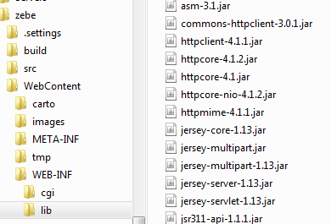
De esta forma las llamadas serán: http://dominio:puerto/<contexto>/rest/…

Referencias:
- http://net.tutsplus.com/tutorials/other/a-beginners-introduction-to-http-and-rest/
- http://www.vogella.com/tutorials/REST/article.html
- http://www.techferry.com/articles/RESTful-web-services-JAX-RS-annotations.html

CORS
Los servidores implementan por defecto políticas de seguridad que impiden ser invocados desde dominios diferentes (CORS)
En ocasiones hay recursos de un servidor (e.g. servicios REST) que no pueden ser llamados desde otro servidor, dando lugar a un error del tipo:
Solicitud desde otro origen bloqueada: la política de mismo origen impide leer el recurso remoto en (…). Razón: falta la cabecera CORS 'Access-Control-Allow-Origin'). Código de estado: 403.
Para habilitar CORS desde cualquier origen hay que añadir el siguiente fragmento en el web.xml de la aplicación web (o en conf/web.xml del servidor si queremos que esté habilitado para todas las aplicaciones web):
<filter>
<filter-name>CorsFilter</filter-name>
<filter-class>org.apache.catalina.filters.CorsFilter</filter-class>
<init-param>
<param-name>cors.allowed.origins</param-name>
<param-value>*</param-value>
</init-param>
<init-param>
<param-name>cors.allowed.headers</param-name>
<param-value>token</param-value>
</init-param>
</filter>
<filter-mapping>
<filter-name>CorsFilter</filter-name>
<url-pattern>/*</url-pattern>
</filter-mapping>
El trozo verde permite que mandemos por cabecera un “token”, ya que por defecto CORS solo acepta estos headers: Accept, Accept-Language, Content-Language, Content-Type, Range.
Si le llega algo distinto, redirige el POST, PUT… a un endpoint OPTIONS que hay que implementar y gestionarlo de forma independiente (lo que llaman “preflight request”, es decir una petición lanzada antes de la petición real para preguntar al servidor “qué ofrece” y si es seguro hacer la llamada. Así, con el parámetro “allowed headers” evitamos tener que hacer un preflight request.
Workflow CORS: https://i.stack.imgur.com/oEiwo.png

Protocolo HTTP

HTTPRequest
GET http://localhost:8080/tbimsim/rest/ifcserv/test?p=1

request.getProtocol() = HTTP/1.1
request.getServerName() = localhost
request.getServerPort() = 8080

request.getContextPath() = /tbimsim
request.getRequestURI() = /tbimsim/rest/ifcserv/test
request.getServletPath() = /rest

request.getQueryString() = p=1

request.getServletContext().getRealPath("/data") = D:\Desarrollo\Eclipse\Current\.metadata\.plugins\org.eclipse.wst.server.core\tmp0\wtpwebapps\tbimsim\data

Aplicaciones web en Eclipse con Tomcat
- Descargar e instalar Tomcat (ver apartado 2.1)
- Eclipse: Install New Software Web, XML and Java EE Development
- Window Open Perspective Other Java EE
- Window Show View Servers Install new server (Tomcat 7 o lo que sea)

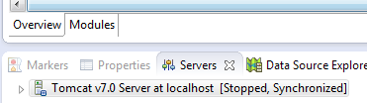

- Haciendo doble click en el servidor (imagen de arriba) seleccionar las opciones de la figura de abajo:
  - Use Tomcat installation: despliega la aplicación en la instalación existente de Tomcat sin crear una nueva instancia en el workspace.
  - Deploy path: ponemos “webapps”, ya que es ahí donde Tomcat despliega las aplicaciones, para evitar dos directorios de despliegue
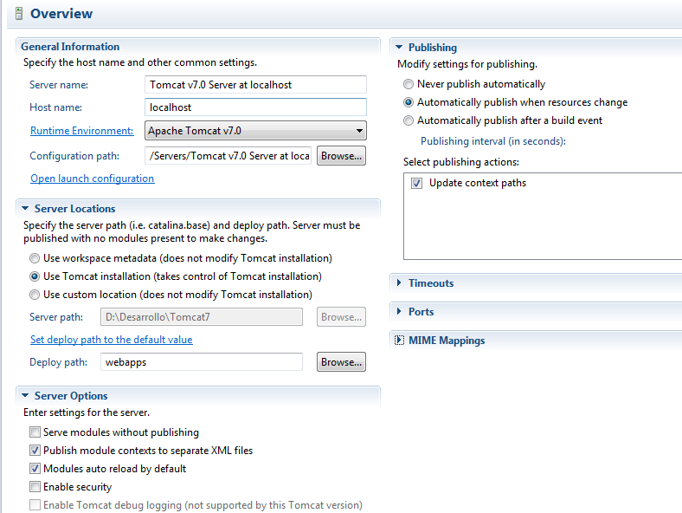

- File New Dynamic Web Project
  - Enter Project name
  - Target Runtime -> [New…] Apache Apache Tomcat vX.X Next Tomcat installation directory [Browse…] <Path to tomcat>\Tomcat X.X Finish
  - Finish
- Right click on WebContent New JSP (index.html / index.jsp as startfile) Next Use JSP template New JSP File(xhtml) Finish
- Right click on project Run As Run on Server Finish
- To change the context root/URI in eclipse: Right click on project Properties Web Project Settings "New Context root" Apply OK OK
- Right click project Export WAR file Destination: [Browse…] <Path to tomcat>\Tomcat X.X\webapps (write name in small letters) Save Finish
- To change the context root/URI for tomcat just rename the WAR file
- Stop Eclipse-tomcat-server by pressing STRG+ALT+S
- Start tomcat ("<Path to tomcat>\Tomcat X.X\bin\tomcatXw.exe")
- Now Project is deployed in tomcat and can be used without eclipse

Validacion de formularios
Email | HTML | <input type="email" name="email" required  pattern="[a-z0-9._%+-]+@[a-z0-9.-]+\.[a-z]{2,4}$"/>
 | Javascript | function validateEmail(email){  return email.match("[a-z0-9._%+-]+@[a-z0-9.-]+\.[a-z]{2,4}$");  }
URL | HTML | <input type="email" name="email" required  pattern="[a-z0-9._%+-]+@[a-z0-9.-]+\.[a-z]{2,4}$"/>
 | Javascript | function validateEmail(email){  return email.match("[a-z0-9._%+-]+@[a-z0-9.-]+\.[a-z]{2,4}$");  }
Float | HTML | <input type="number" name="number" required step="any"/>
 | Javascript | function validateFloat(float){  var valid = !/^\s*$/.test(float) && !isNaN(float);  return valid;  }
Integer | HTML | <input type="number" name="number" min="1" max="4" required step="1"/>
 | Javascript

Workers: Lanzar “Threads” en javascript
https://developer.mozilla.org/es/docs/Web/Guide/Performance/Usando_web_workers
Import scripts:
https://developer.mozilla.org/en-US/docs/Web/API/WorkerGlobalScope/importScripts

Esto mismo se puede lograr con AJAX cuando nos comunicamos con un servidor, pero los Workers también funcionarían para procesos largos en cliente

Servicios web basados en REST

Configurar web.xml de Tomcat para que acepte REST
Incluir este fragmento:
<servlet>
<servlet-name>PREBIM REST API</servlet-name>
<servlet-class>com.sun.jersey.spi.container.servlet.ServletContainer</servlet-class>
<init-param>
<param-name>com.sun.jersey.config.property.packages</param-name>
<param-value>com.tecnalia.platform.rest</param-value>
</init-param>
<load-on-startup>1</load-on-startup>
</servlet>
<servlet-mapping>
<servlet-name>PREBIM REST API</servlet-name>
<url-pattern>/rest/*</url-pattern>
</servlet-mapping>
Si lo queremos para una aplicación web concreta desde Eclipse, se puede modificar el web.xml que viene en el directorio WEB-INF de la aplicación web.
La configuración de arriba indica que todas las peticiones en forma “http://dominio:puerto/<contexto>/rest/” se procesarán desde las clases que estén en el paquete com.tecnalia.platform.rest.

Librerías necesarias
Poner las librerías Jersey (https://jersey.java.net) necesarias en el directorio “WEB-INF/lib”:
asm-3.1.jar
jsr311-api-1.1.1.jar
jersey-core-1.13.jar
jersey-multipart-1.13.jar
jersey-server-1.13.jar
jersey-servlet-1.13.jar
mimepull-1.9.jar

Referencias:
- http://net.tutsplus.com/tutorials/other/a-beginners-introduction-to-http-and-rest/
- http://www.vogella.com/tutorials/REST/article.html
- http://www.techferry.com/articles/RESTful-web-services-JAX-RS-annotations.html

UPDATE: Migración de Jersey 1.x a Jersey 2.x:
https://dzone.com/articles/rest-webservices-using-jersey-2x-and-maven-1

Web Mapping

MapServer

Configurar Tomcat para la instalación de Map Server
- Primero hay que configurar Apache-Tomcat para que acepte la ejecución de programas externos, que no sean servlets, opción que por defecto está deshabilitada. Dentro de <TOMCAT_HOME>/conf/web.xml hay que quitar el comentario a la sección de CGI, con lo que quedará un bloque de este tipo:
<servlet>
<servlet-name>cgi</servlet-name>
<servlet-class>org.apache.catalina.servlets.CGIServlet</servlet-class>
<init-param>
<param-name>debug</param-name>
<param-value>6</param-value>
</init-param>

<init-param>
<param-name>executable</param-name>
<param-value></param-value>
</init-param>

<init-param>
<param-name>cgiPathPrefix</param-name>
<param-value>WEB-INF/cgi</param-value>
</init-param>
<load-on-startup>5</load-on-startup>
</servlet>

- El parámetro “executable” (que indica cual es el programa que ejecuta el script) debe tener su valor vacío, tal y como se ve en el ejemplo, ya que le indicaremos mediante la propia URL que debe ejecutar MapServer (http://localhost:8080/zebe/cgi-bin/mapServer.exe?map=xxx). Es importante ya que por defecto trata de ejecutar el CGI mediante PERL. El último parámetro indica dónde buscar los ejecutables (por defecto en el subdirectorio WEB-INF/cgi de la aplicación web).
- Dentro de la sección Built-in Servlet mappings de web.xml, justo a continuación de la sección de CGI que acabamos de ver, hay que quitar el comentario al bloque de CGI, quedando así:
<servlet-mapping>
<servlet-name>cgi</servlet-name>
<url-pattern>/cgi-bin/*</url-pattern>
</servlet-mapping>
Esto quiere decir que si tecleamos la URL (http://localhost:8080/oci/cgi-bin/*) el servidor entiende que se ejecuta un programa externo, y lo busca en el subdirectorio indicado por cgiPathPrefix (ver punto anterior).

- En en bloque context generado para la aplicación web dentro de server.xml añadir el atributo privileged=”true”, para que permita la ejecución de servlets CGI (en Tomcat 7)
<Context docBase="D:\Desarrollo\Tomcat7\webapps\zebe" path="/zebe" reloadable="true" source="org.eclipse.jst.jee.server:zebe" privileged="true"/>

Si lo queremos para una aplicación web concreta desde Eclipse, se puede modificar el server.xml que viene en la configurador local (wokspace) de Tomcat
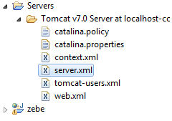

Al desplegarlo en Tomcat se genera automáticamente un context.xml dentro del directorio <TOMCAT_HOME>/conf/catalina/localhost.
Lo mismo para el web.xml, podemos modificar el local (workspace)
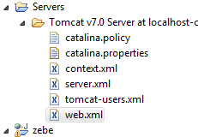

Librerías y ejecutables Map Server
- Descargar los ejecutables de MapServer (una opción es instalar la distribución binaria de Windows MS4W, que lleva internamente Apache y otras librerías)
- Copiar el programa CGI (mapserv.exe) en el directorio que hayamos especificado como directorio de CGIs (ver sección anterior, por defecto WEB-INF/cgi).
  - Copiar también todas las DLLs que se generan en el directorio Apache/cgi-bin a WEB-INF/cgi de la aplicación web correspondiente, si utilizamos la distribución binaria de Windows
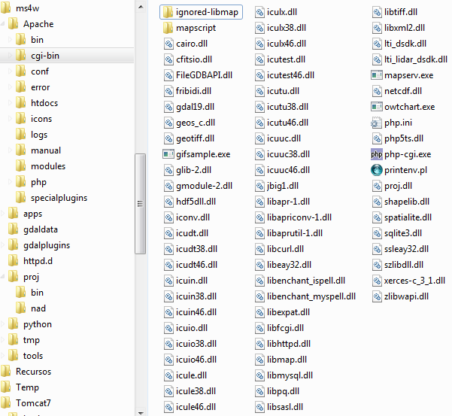
- Copiar el directorio proj en c:\proj. Se requiere para tema de proyecciones
- Crear la variable de entorno PROJ_LIB que apunta al directorio “proj\nad” (por ejemplo PROJ_LIB = “D:\Desarrollo\ms4w\proj”).
- Si en ejecución se hace referencia a una DLL que no existe por defecto en el sistema (msvcr70.dll, msvcp60.dll), hay que poner dicha DLL en un directorio incluido en la variable PATH o el directorio cgi-bin.

Desarrollo Tecnalia

Artifactory
Hacer login en https://artifact.tecnalia.com/ui/login/ con nuestras credenciales de Tecnalia
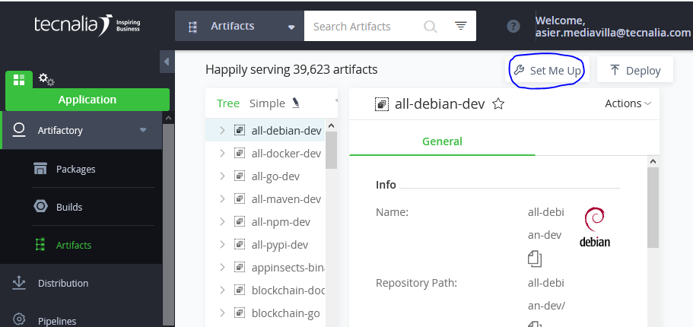

Vamos a Artifacts (izquierda) y “Set Me Up” para generar el fichero de configuración que utilizará Maven para que el deploy se suba a artifactory
Primero se generan nuestro fichero de credenciales en el sistema eligiendo Tool=Maven y haciendo click en “Generate Maven Settings” con el repositorio “digicon-maven”
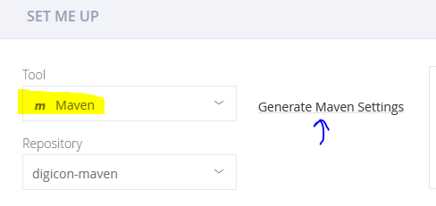
Elegimos “digicon-maven” en todas las opciones y “Generate Settings” con lo cual nos podremos bajar el fichero que irá a C:\Users\104918\.m2\settings.xml
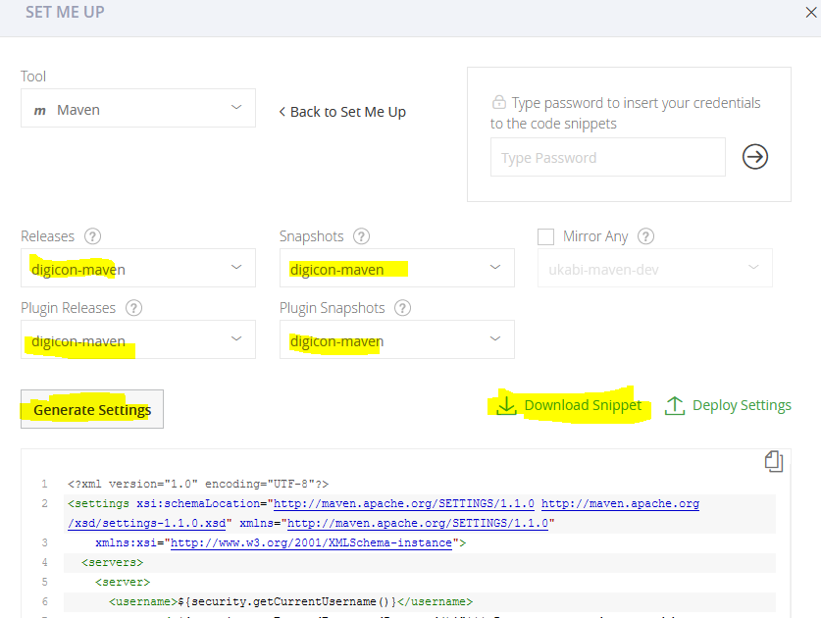

Mediante la siguiente opción, al meter nuestras credenciales en “type password” se genera el fragmento de código a pegar en el pom.xml de cada proyecto a subir a artifactory

Maven
Instalar en el repo local del PC un JAR que no existe en un repositorio público (por ejemplo, las librerías IFC de Apstex)
- Descargar Maven: https://maven.apache.org/download.cgi
- Ejecutar desde línea de comandos:
C:> mvn install:install-file -Dfile=<file.jar> -DgroupId=<group_name> -DartifactId=utils -Dversion=<version> -Dpackaging=jar
Por ejemlo:
mvn install:install-file -Dfile=ifc2x3toolbox-4.3.1.jar -DgroupId=apstex -DartifactId=ifc2x3toolbox -Dversion=4.3.1 -Dpackaging=jar
Con esto se genera una estructura como esta:
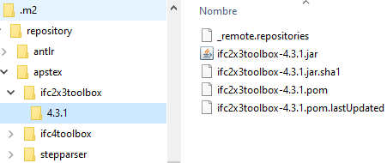

https://docs.geotools.org/stable/userguide/welcome/upgrade.html

NetBeans

Importar proyecto de un repositorio remoto

Importar un proyecto de Git: Team > Remote > Clone
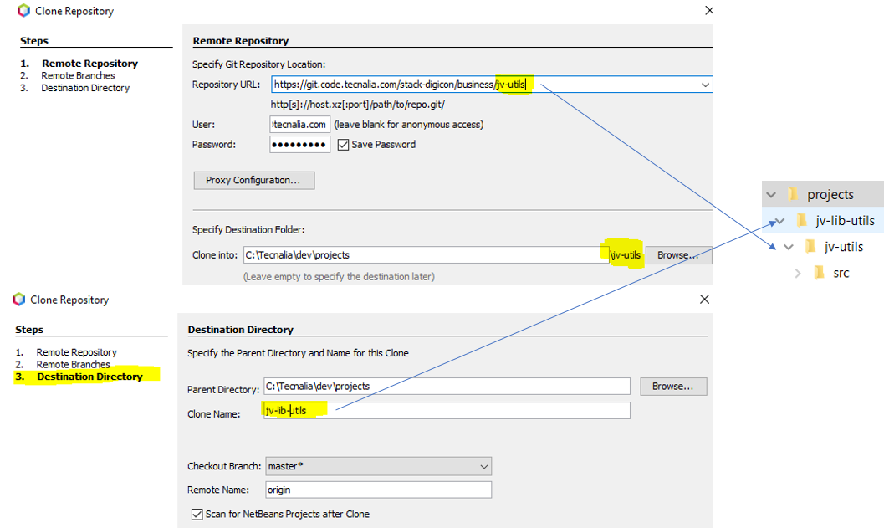

Crear una aplicación web de cero
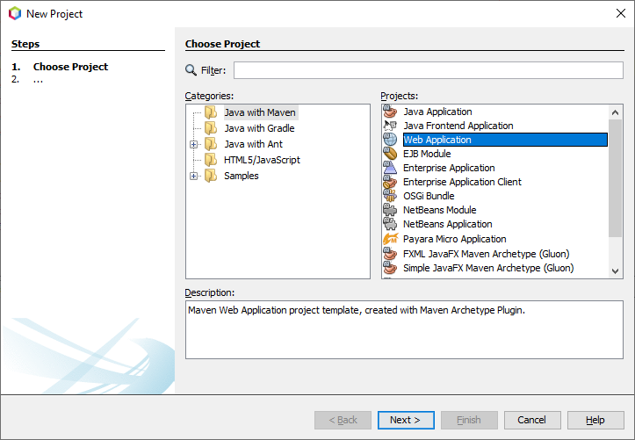
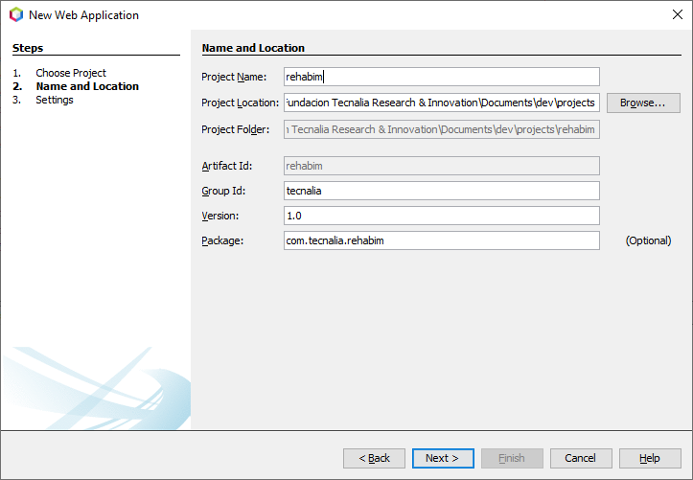

Añadir la aplicación web a git
Seleccionar proyecto
Botón derecho
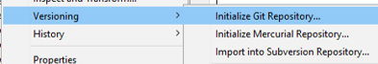

Configuración de nombres
Nombre con el que se muestra un proyecto
Válido para NetBeans
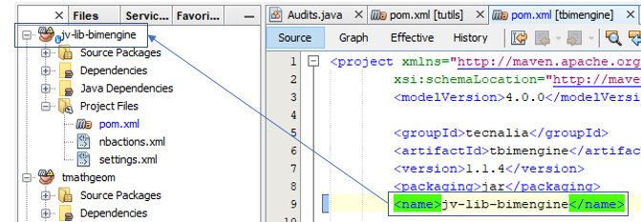

Nombre del war
Con la instrucción de la izquierda forzamos a un nombre concreto (e.g. “rehabim.war”), de lo contrario cogería la configuración de la derecha (artifactId + versión) (e.g. “rehabim-1.0.war”)
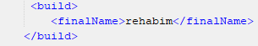 | 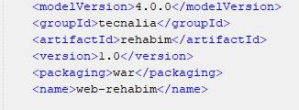

Sourcetree

Crear una credencial de acceso (token) al repositorio de Tecnalia
Ir a: https://git.code.tecnalia.com/-/profile/personal_access_tokens
Crear un token para sourcetree:
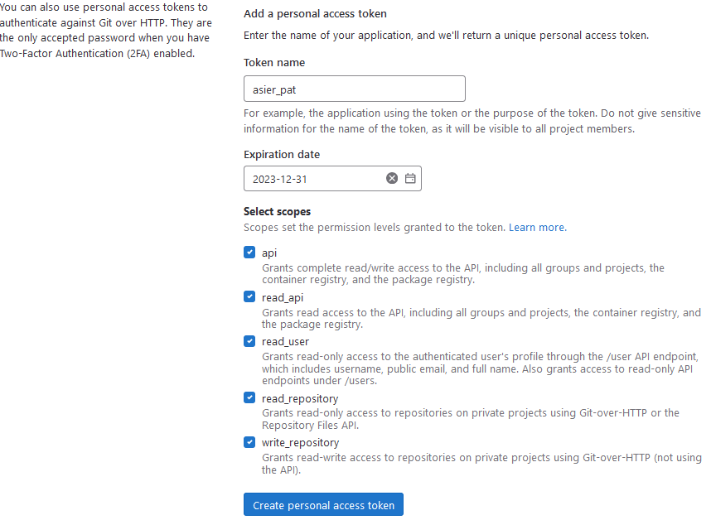
Darle al botón “Create personal Access token”. Resultado
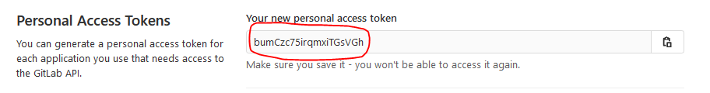
Abrir sourcetree y en Remote repositories “Add account”, decirle que es de tipo GitLab EE e introducir URL y el usuario (email + token)
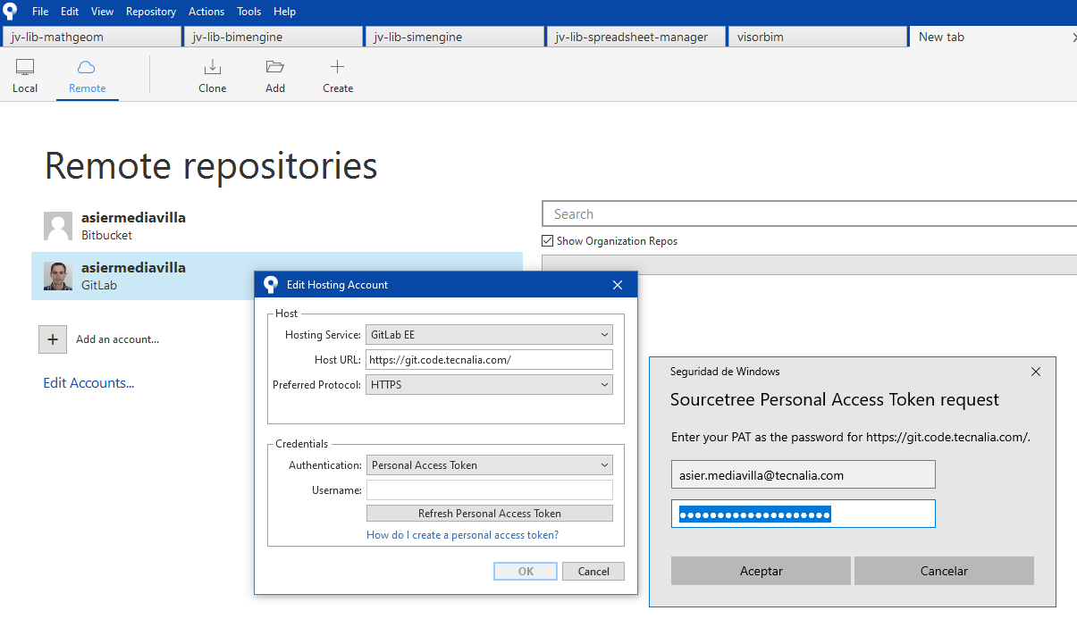
Resultado, ya tenemos el nuevo repo
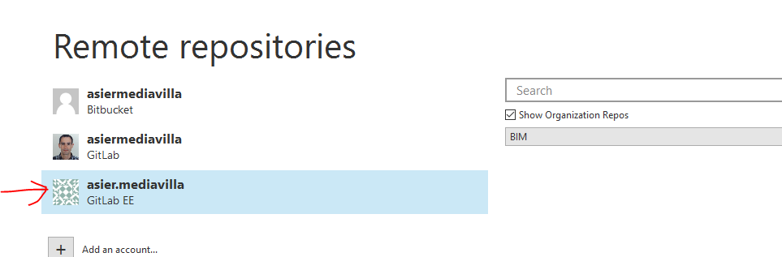

Al definir la URL remota de cada repositorio hay que poner por delante “usuario:token”
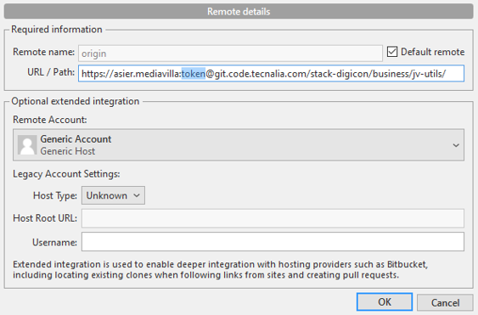

Clone
Hay que añadir el usuario y PAT delante del nombre del repo igual que en el punto anterior
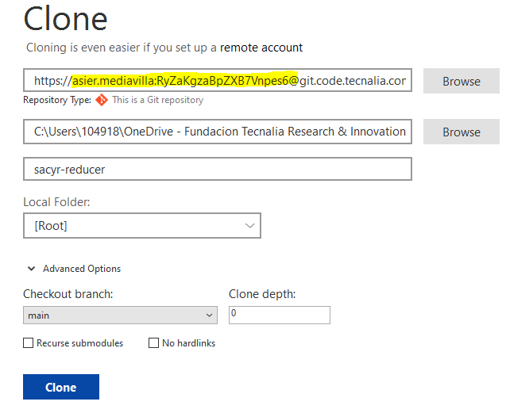

Open
File Open para abrir un repo cuyo código fuente (código Java) ya tenemos en local, bien sea porque lo hemos creado nosotros o clonado desde “Git Tecnalia” con otra herramienta (e.g. NetBeans, Eclipse).

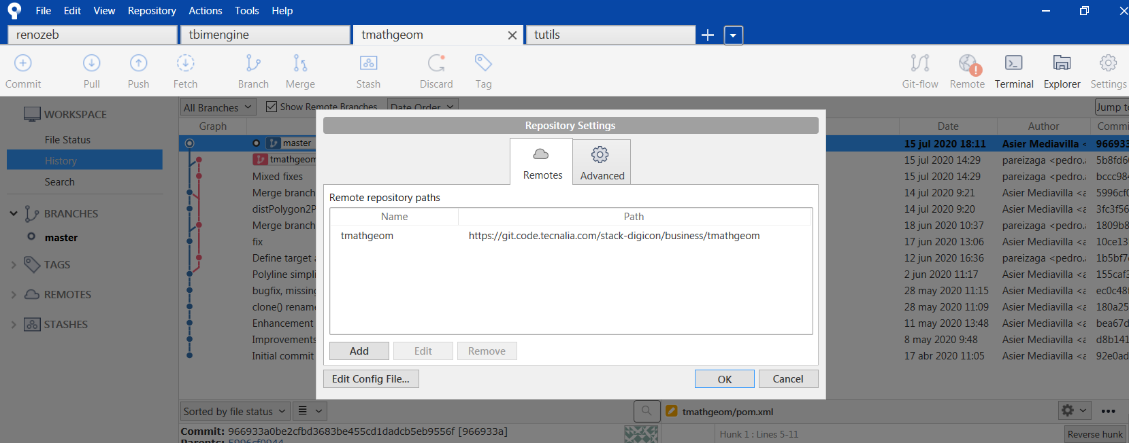

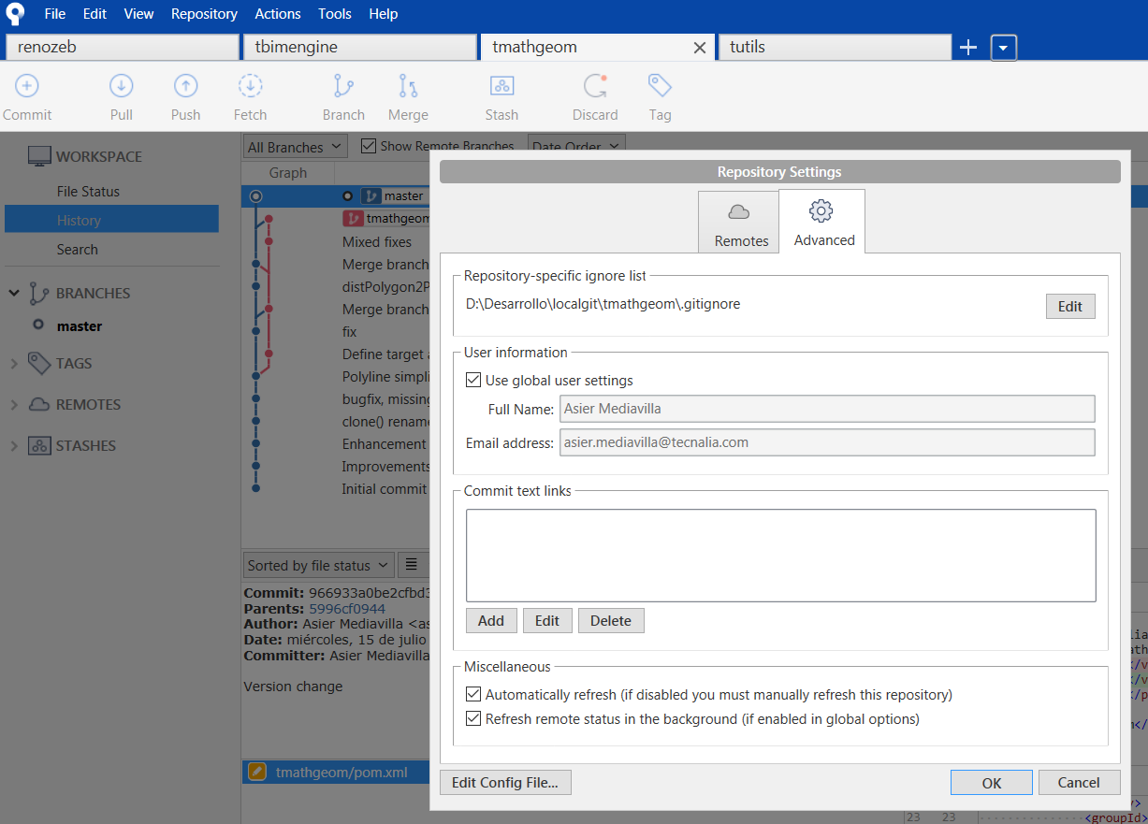

Cada vez que actualicemos la clave de Tecnalia, hay que actualizar la clave del repositorio remoto correspondiente en sourcetree. Para ello, lo más fácil es eliminar las líneas correspondinetes del fichero de claves y al reiniciar sourcetree preguntará la nueva clave al conectarse
C:\Users\104918\AppData\Local\Atlassian\SourceTree\passwd
En este ejemplo concreto habría que borrar las dos últimas líneas (repo Git de Tecnalia)
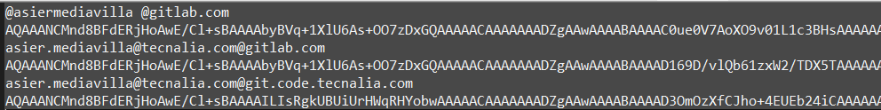

Sonarqube
https://www.imaginaformacion.com/tutorial/como-instalar-sonarqube-en-windows-10/

Seguridad

Habilitar HTTPS / SSL en Tomcat
Ver aquí.

Solucionar problemas de CORS
Ver aquí.

Acceder a servidores con certificado

Ver el certificado en la web y bajarlo a local
Haciendo clic en el candado seguir estos pasos en Firefox (en otros navegadores debería ser igual o equivalente).
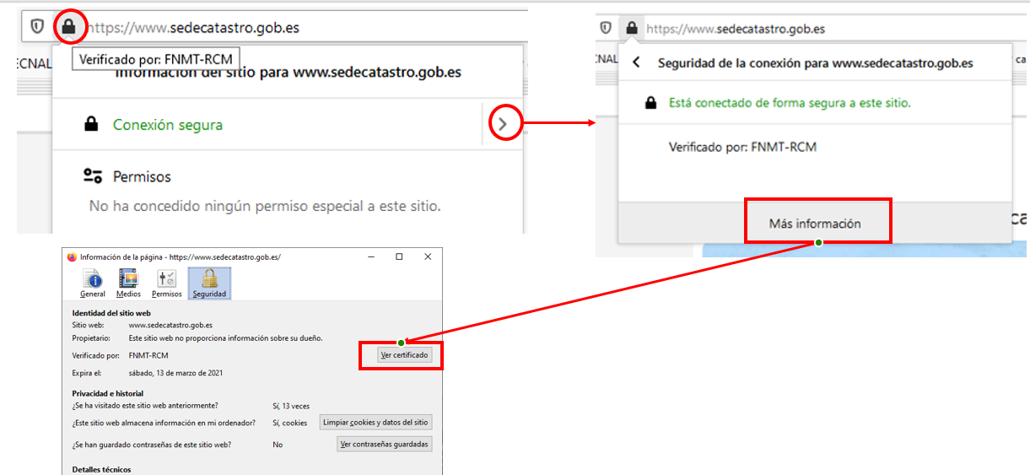

Se abre una página con los detalles del certificado, donde aparece la URL de un fichero “crt” que hay que bajarse al PC.

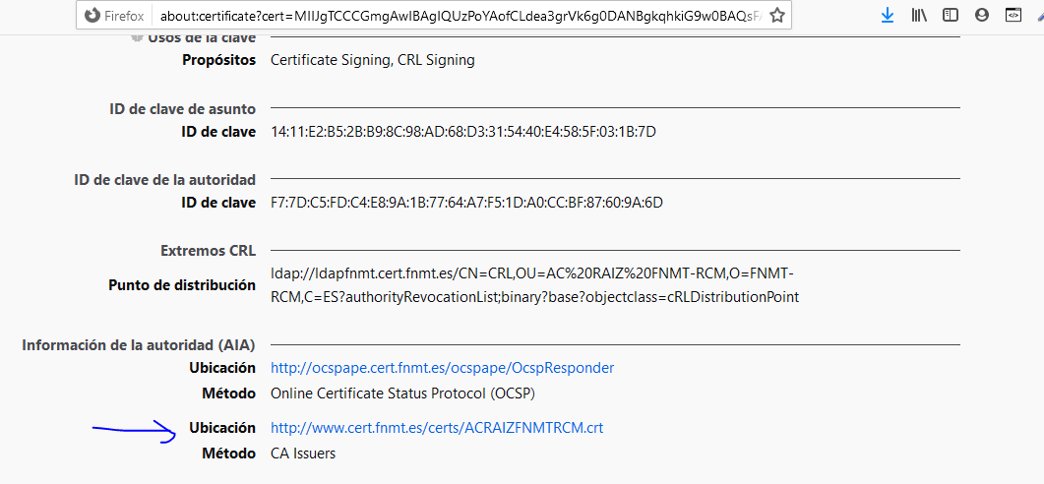

Generar en local un fichero “.cer” y una keystore
El fichero en local.
Si hacemos doble clic se abre el fichero y siguiendo los pasos a continuación generamos un “.cer” eligiendo la opción “X.509 codificado base 64”:
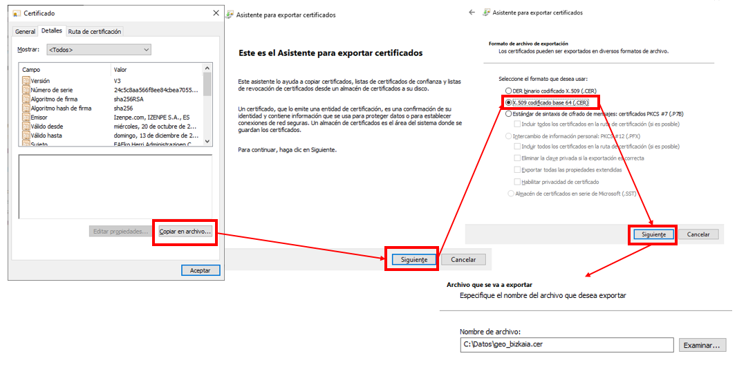
Elegimos la ruta de destino y tendremos el fichero:
Generamos una keystore o almacén de claves de ese certificado (abrir la línea de comandos en modo administrador por si acaso):
C:\Program Files\Java\jdk-14.0.2\bin>
> keytool -importcert -file “C:\Datos\geo_bizkaia.cer” -keystore “C:\Datos\geo_bizkaia.jks” -storepass changeit
Resultado

Utilizar el certificado en una conexión desde Java
try {
/*
* ------------------------------------------------
* Importar los certificados del almacén de claves
* ------------------------------------------------
*/
TrustManagerFactory trustManagerFactory = TrustManagerFactory.getInstance(TrustManagerFactory.getDefaultAlgorithm());
KeyStore truststore = KeyStore.getInstance("JKS");
String ficheroJKS = "C:\\Datos\\sede_catastro.jks";
truststore.load(new FileInputStream(ficheroJKS), "changeit".toCharArray());
trustManagerFactory.init(truststore);
SSLContext sslContext = SSLContext.getInstance("TLSv1.2");
sslContext.init(null, trustManagerFactory.getTrustManagers(), new SecureRandom());

/*
* ------------------------------------------------------
* Crear una conexión HTTPS mediante SSL y dichas claves
* ------------------------------------------------------
*/
URL url = new URL("https://www1.sedecatastro.gob.es/Cartografia/FXCC/FXCC_KML.aspx?refcat=3188001VM4838N");
HttpsURLConnection connection = (HttpsURLConnection) url.openConnection();
connection.setRequestMethod("GET");
connection.setSSLSocketFactory(sslContext.getSocketFactory());
connection.connect();
InputStream in = connection.getInputStream();
FileOutputStream out = new FileOutputStream("C:\\Datos\\Temp\\3188001VM4838N.kml");
copyStream(in, out, 1024);
out.close();
} catch (Exception e) {
System.out.println(e.getMessage());
}

Llevarlo a otro PC
Si queremos repetir esto no en local sino en servidor, solo sería necesario copiar en dicho PC el fichero “jks” generado. No sería necesario repetir los pasos 1 y 2

Caracteres especiales

JavaScript
https://en.wikipedia.org/wiki/List_of_Unicode_characters

á | \u00E1 | Á | \u00C1
é | \u00E9 | É | \u00C9
í | \u00ED | Í | \u00CD
ó | \u00F3 | Ó | \u00D3
ú | \u00FA | Ú | \u00DA

b

